一. LED基本實驗(一)

下面的LED實驗我們透過KeilC組譯我們完成編輯的程式碼，並且

透過燒錄程式(progisp)，將程式燒錄到單晶片。基本流程圖如下:

A.完成硬體接線

B.進入KeilC並建立專案

C.編輯程式

D 組譯成HEX燒錄檔

E.以燒錄器將HEX，燒錄至晶片

A. 完成硬體接線

第一步，我們要先確認跳線圖

首先，我們要使用到埠P2。所以，先確認埠P2跳線的位置。

8051圖:

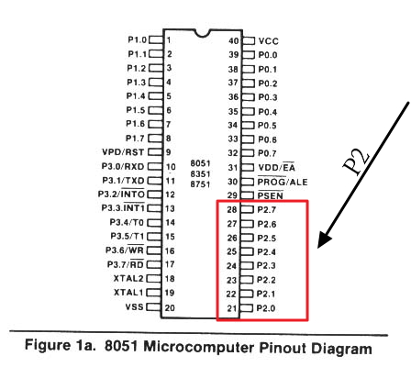

由上那張圖可以看出AT89S51的P2位置在編號21~28的位置，我們

先把它記下來。

實驗版跳線圖:

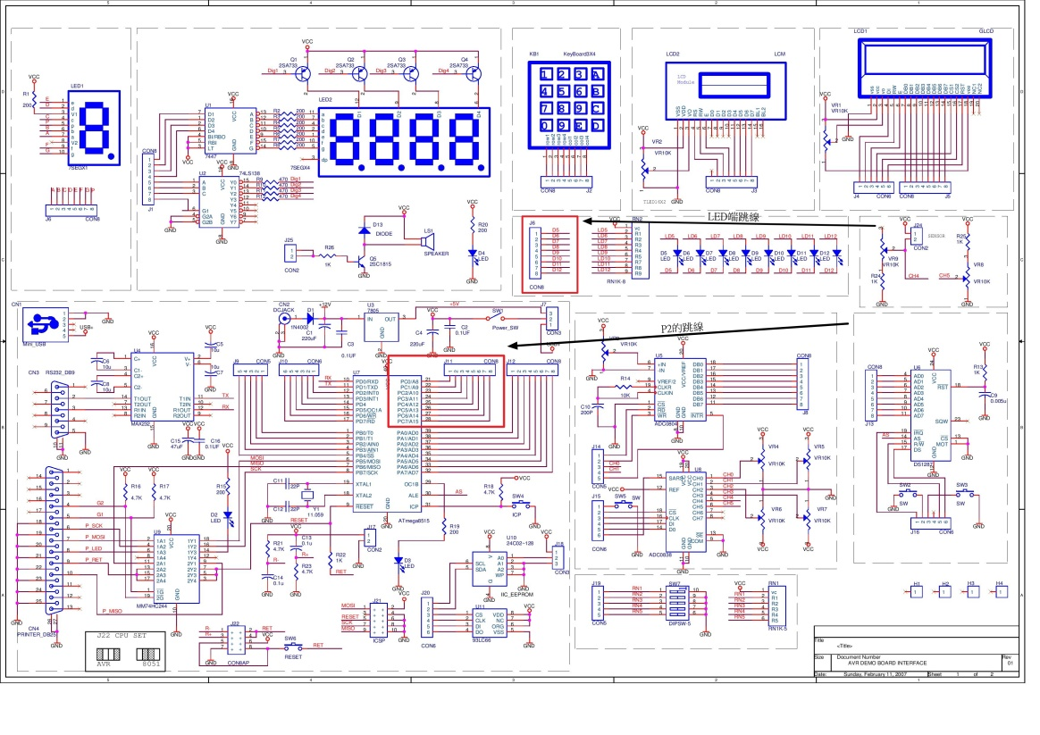

首先，是LED跳線的地方

我們可以看到，LED跳線是在J23的地方

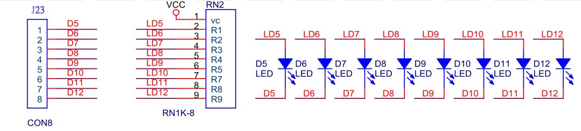

第二步，我們要找尋8051上P2跳線的地方

找尋剛剛記下的P2編號21~28。然後，我們發現21~28跳線到J11

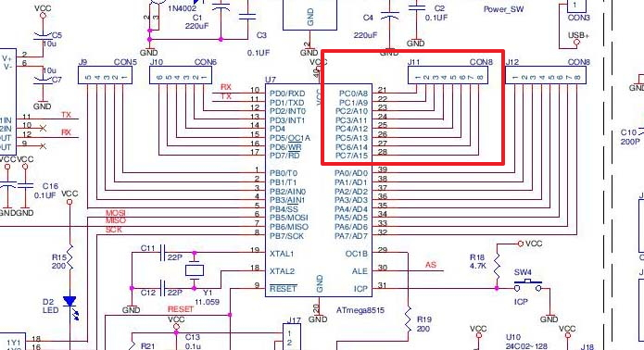

所以P2跳線的位置是J11

總結，我們要將J11(P2)接線到J23(LED)

第三步，可以開始接線了

下面是實驗版:

我們可以看到J11 和 J23 的位置。

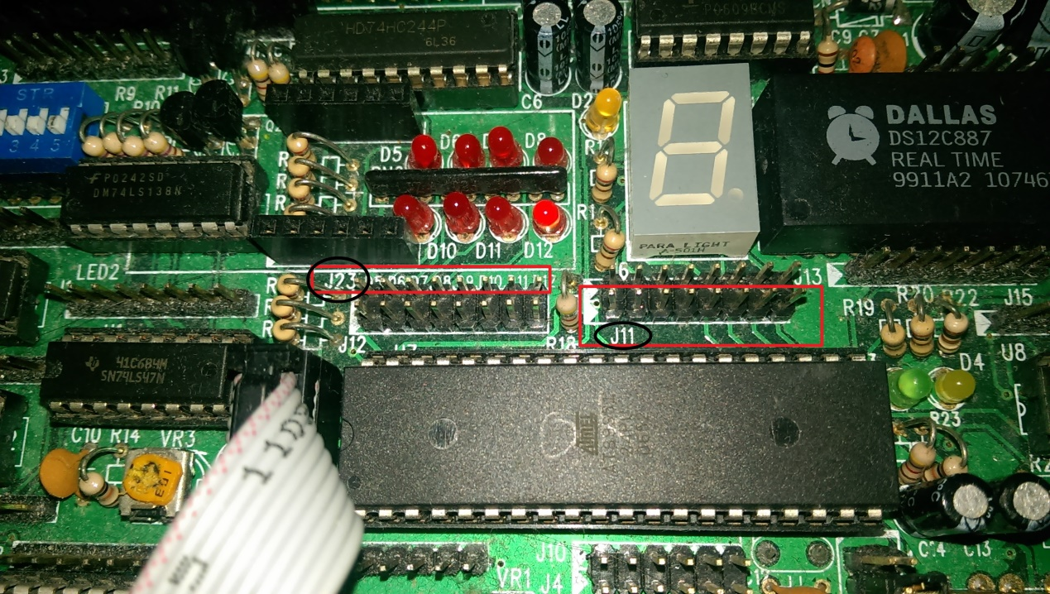

接下來，開始接吧。

接線注意，一般來說，同樣顏色的線要再同一邊。我習慣是黑色統一

在左邊。

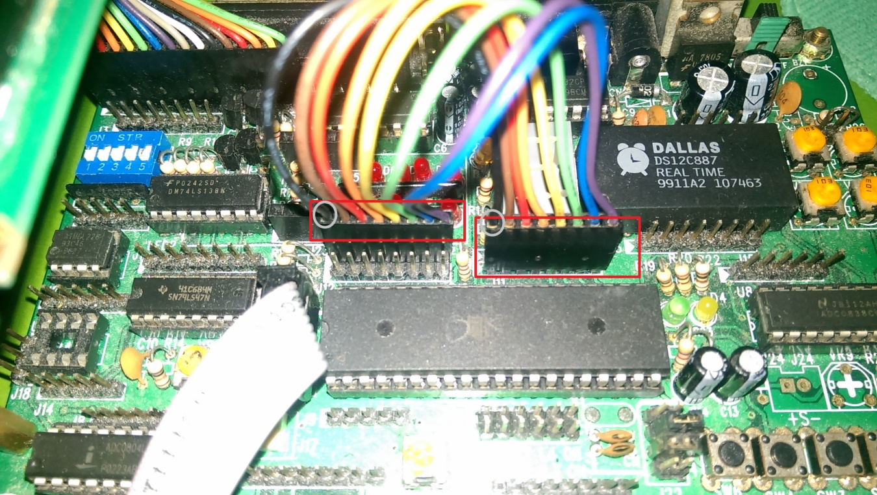

到了這一步，硬體接線就完成了

B. 進KeilC工作平台

第一步，左鍵雙擊桌面Uv3.exe的圖示

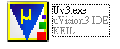

最後我們可以看到，如下的介面，基本上分為三個視窗，分別為專

案工作區(Project Workspace),

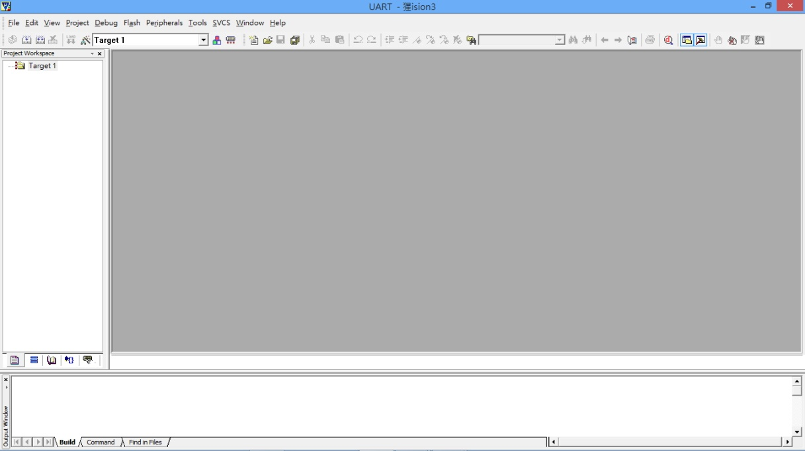

C.建立專案

第一步: 找到上方的Project選項，左鍵點擊它，下拉選單拉開後，選

擇New Project…

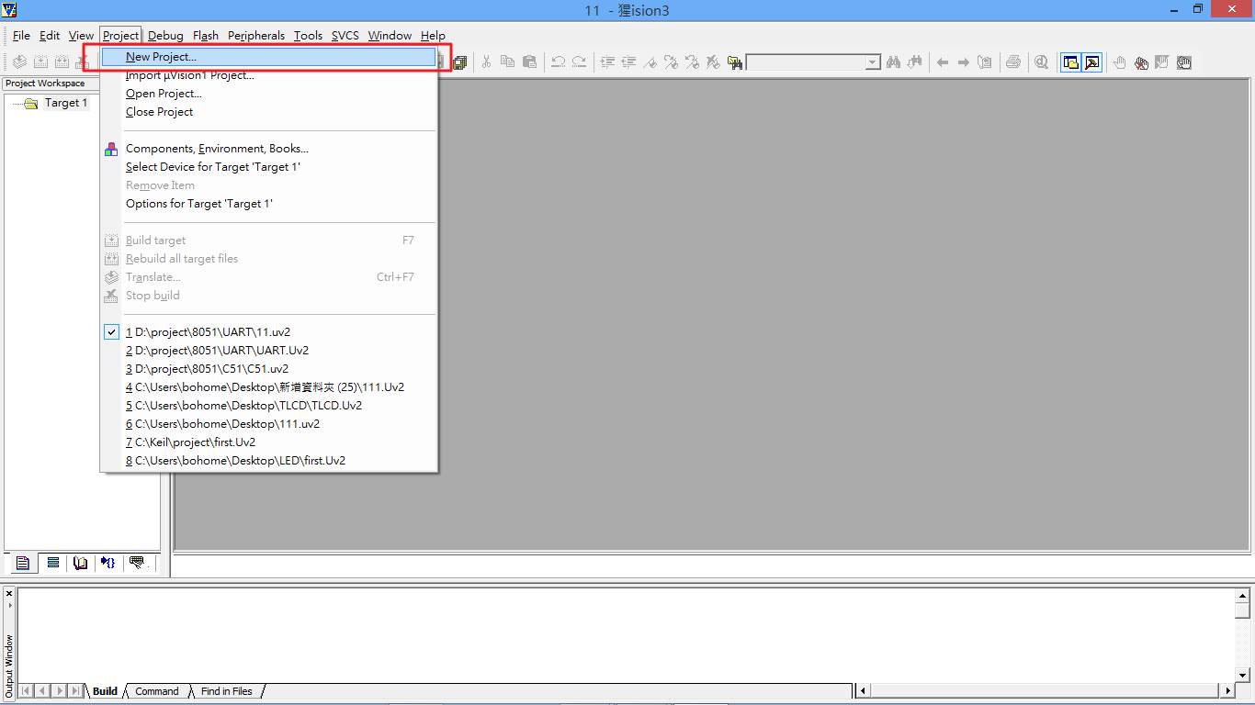

第二步: 首先，我們先選擇專案檔要存放的位置，在這裡我選擇

了”C:\Keil”存放我的專案檔。

接下來要決定專案名稱，我們將專案名稱取名為"LCD"。

最後，我們按下存檔，即可完成專案的建立

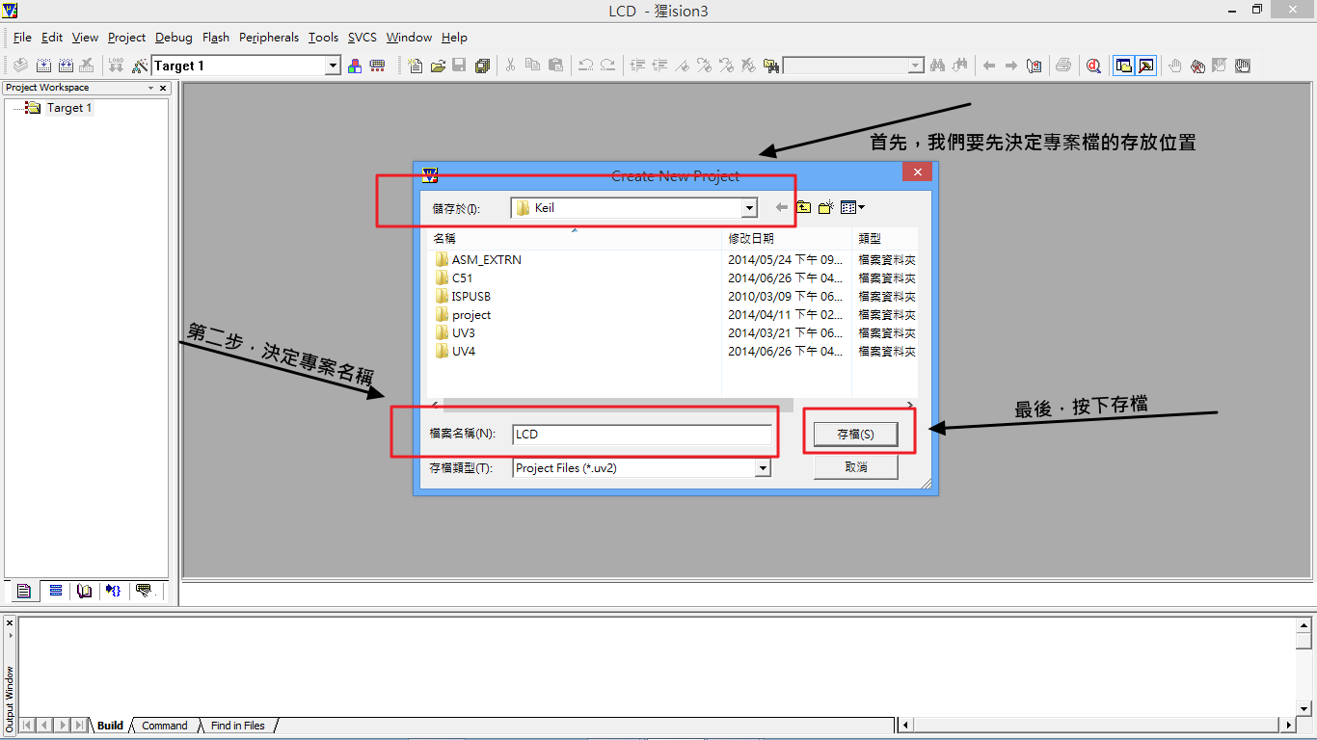

第三步: KeilC會跳出視窗，要求使用者選擇，將要使用的單晶片。

在這裡，因為我們是使用Atmel的AT89S51。

所以，我們找到Atmel，拉開下拉式選單，之後找到AT89S51並選擇

它後，按下確定。

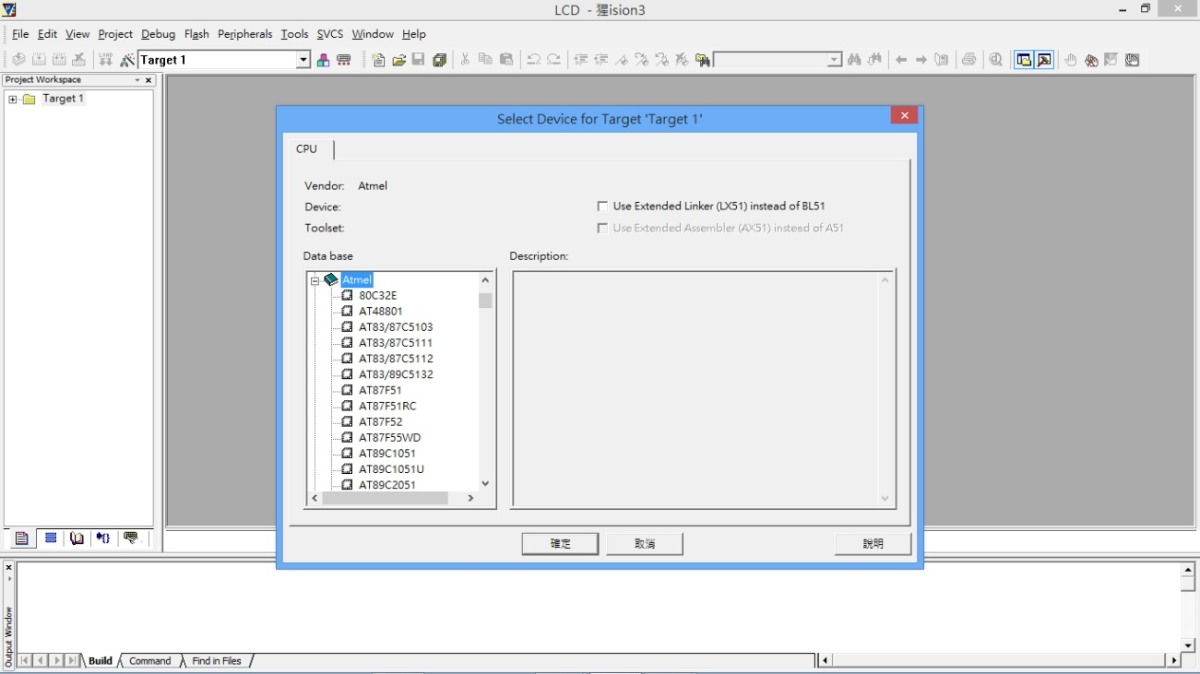

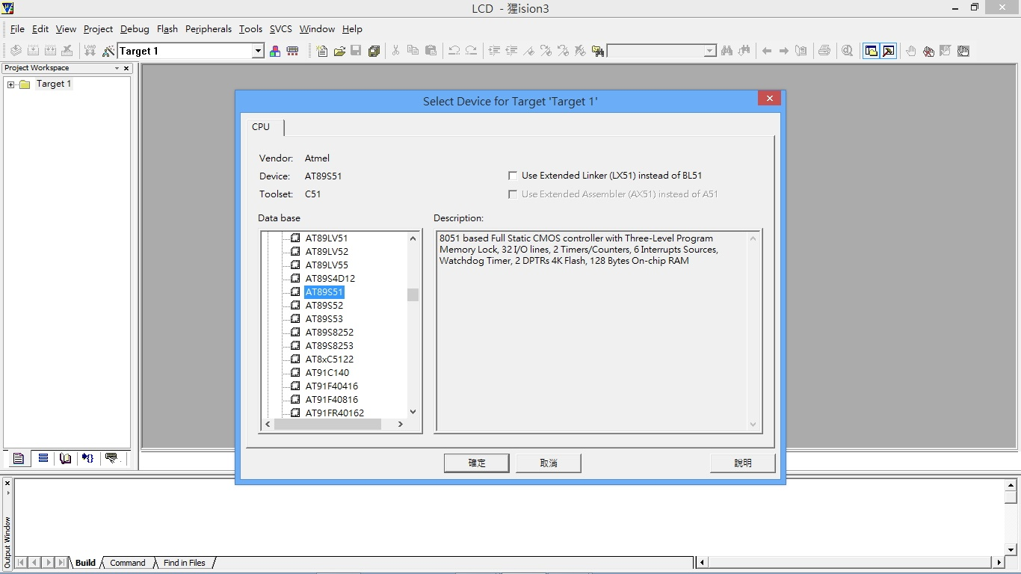

第四步: 會問你要不要加入範例檔，我們選擇"否(N)"，因為範例檔皆

是以C語言方式描述，而我們使用組合語言。

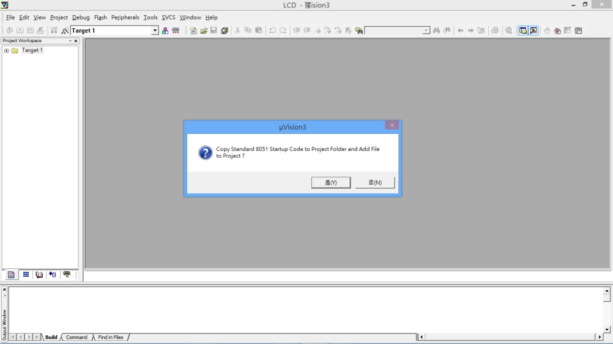

之後，我們要設定單晶片的相關選項。

首先，我們先拉開Flash下拉式選單，

然後點選Configure Flash Tools…

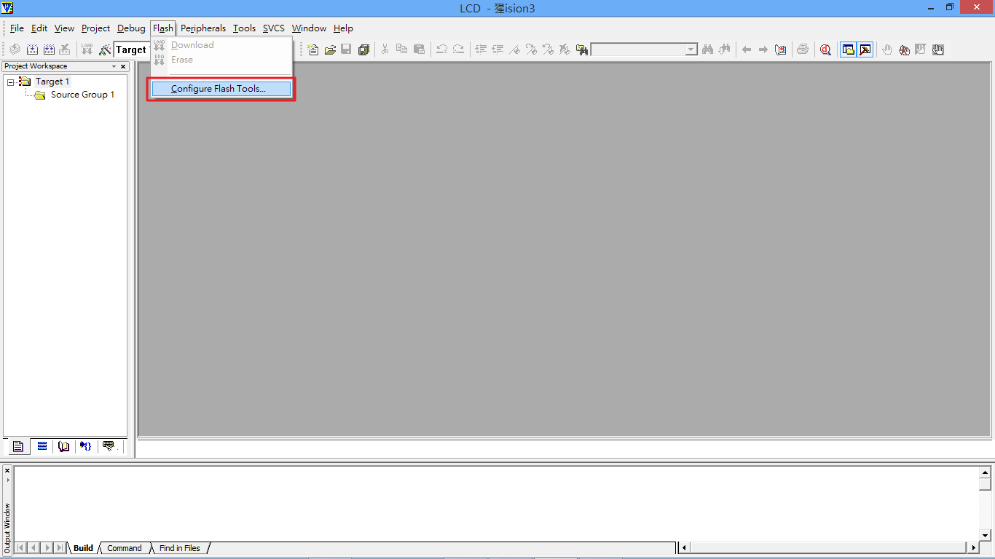

接下來我們會看到這個視窗。

首先，我們先點選Output的標籤。

下一步，將Create HEX File打勾，這步做完後，往後KeilC在程式組

譯完後即可產生燒錄檔(HEX檔)，那麼燒錄程式可將此檔燒錄到晶片

最後，按下確定，就完成設定了。

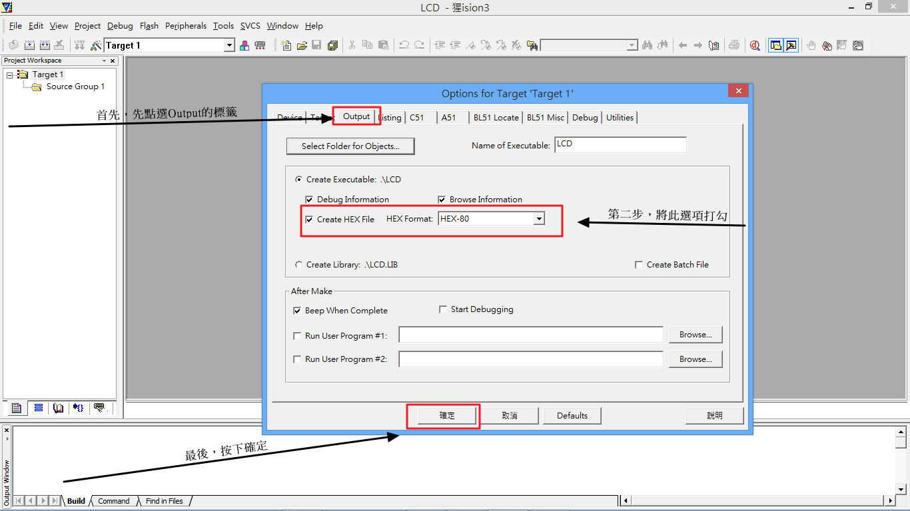

接下來，你在Project Workspace視窗看到Target1,如下之畫面，恭喜

你，專案建立完成了

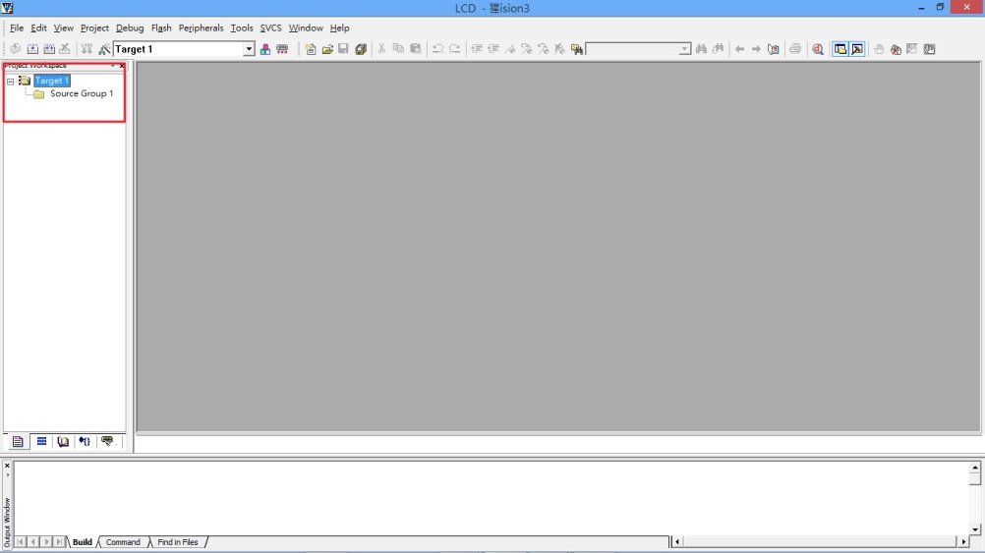

第五步: 在專案建立好了以後，接著我們可以進行程式的撰寫原始碼

了，如果使用過Visual Studio的開發者可能不太適應，在這裡我們專

案只是建立一個"群組"，並不包含原始程式的檔案。

首先，先拉開左上角File的下拉式選單，點選上面的"NEW"，產生新

的程式檔

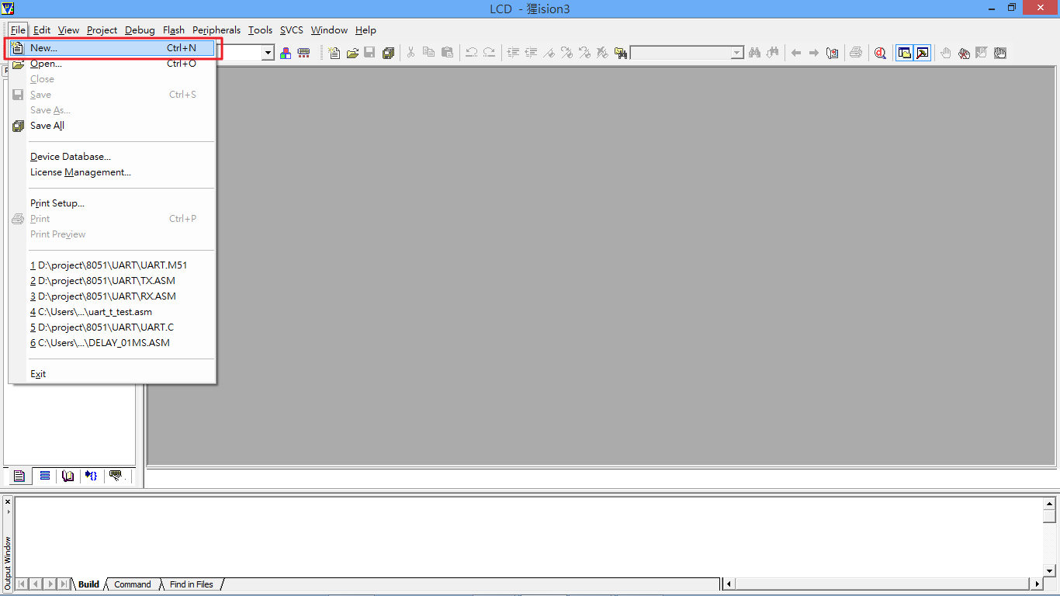

接著，我們將會看到一個空白的視窗，接著我們可以在這個視窗，

輸入程式碼了。別急，因為我們打算用組合語言來撰寫程式，因

此我們先把這個檔案存成組合語言的原始碼檔，副檔名為ASM

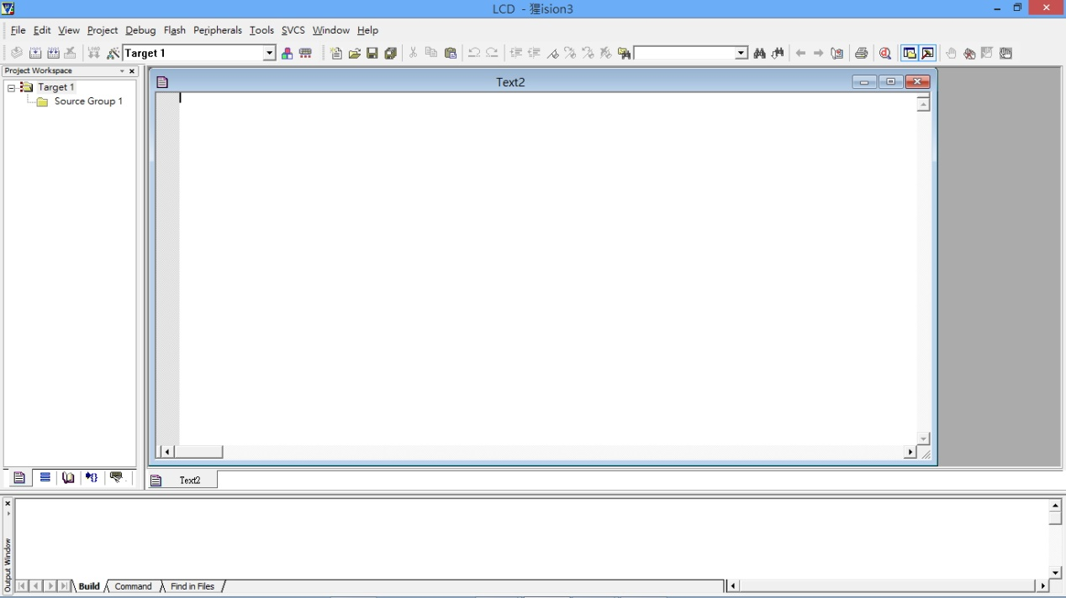

第六步: 拉下File選單，之後點選Save

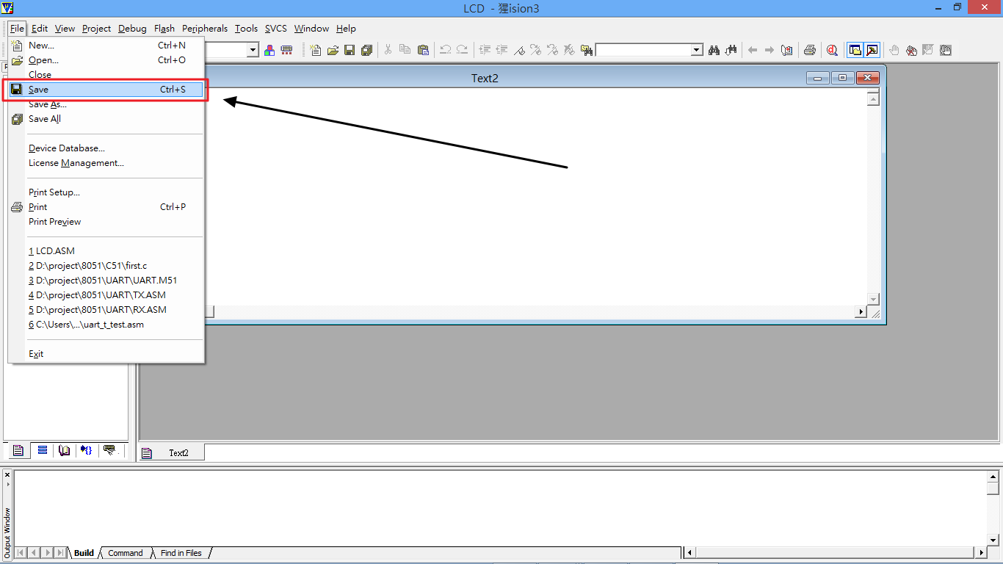

首先，要選擇存檔位置，在這裡因為我的專案是儲存在"C:\Keil"，所

以我將原始碼也儲存在C:\Keil。接著，將存檔類型選到All Files。然

後，設定程式檔名，特別注意，這邊我們取的檔名，檔案名稱以英文

或數字為主，附檔名一定要是ASM。

例如，我們設LCD.ASM檔名，。

最後，當然千忘要記得要存檔囉

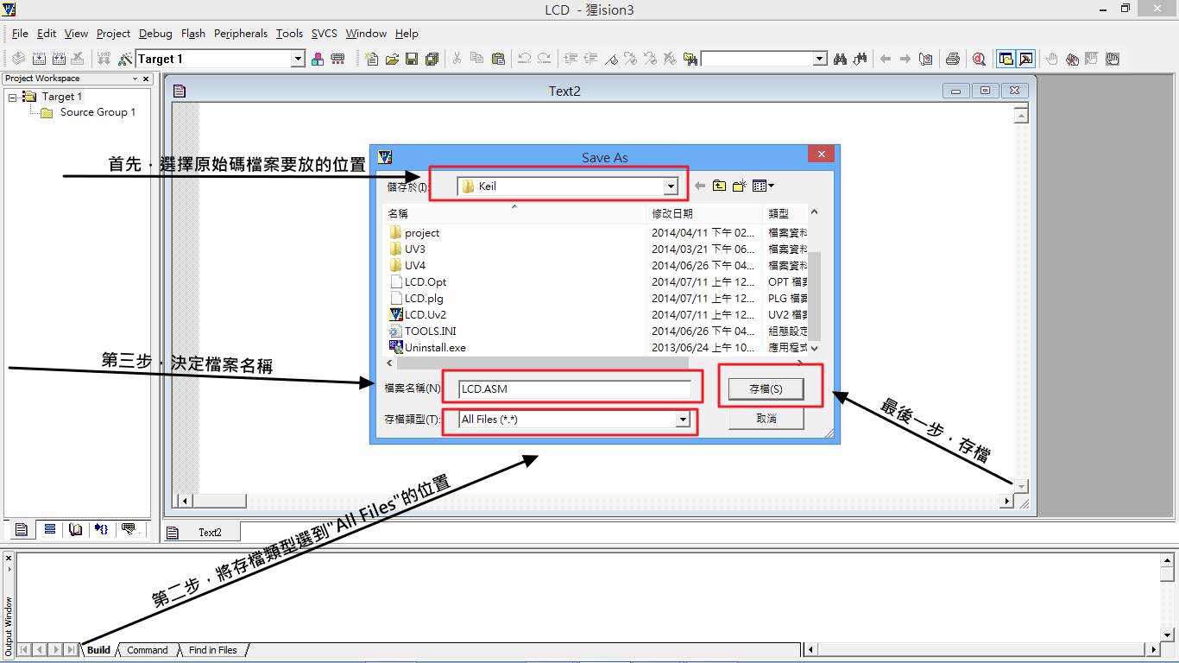

第七步: 我們要將程式碼加入專案，首先，先在”Source Group1”按右

鍵後，會跳出一個下拉式選單。

接下來我們選擇Add Files to Group ‘Source Group1’

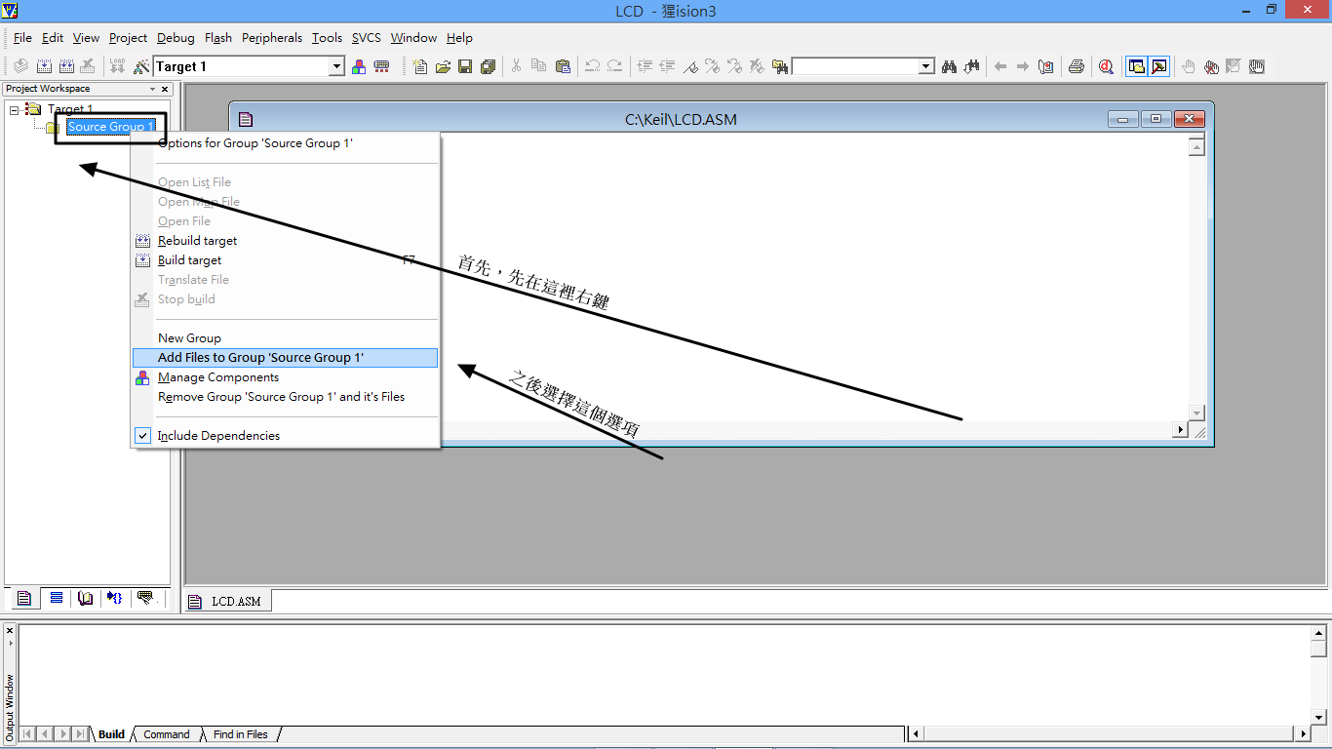

之後，會看到下列的視窗。

下一步，我們找到剛剛儲存原始碼的地方，我這個專案是把原始碼存

在C:\Keil

所以，我將位置選擇C:\Keil。

接下來，我們要將”檔案類型”拉到All files

下一步，我們要點選剛剛建立的程式碼檔，剛剛我建立的程式碼檔是

LCD.ASM，所以我點選他。

最後當然是點選Add，把原始檔加入。

之後，點選Close把加入檔案的視窗關掉。

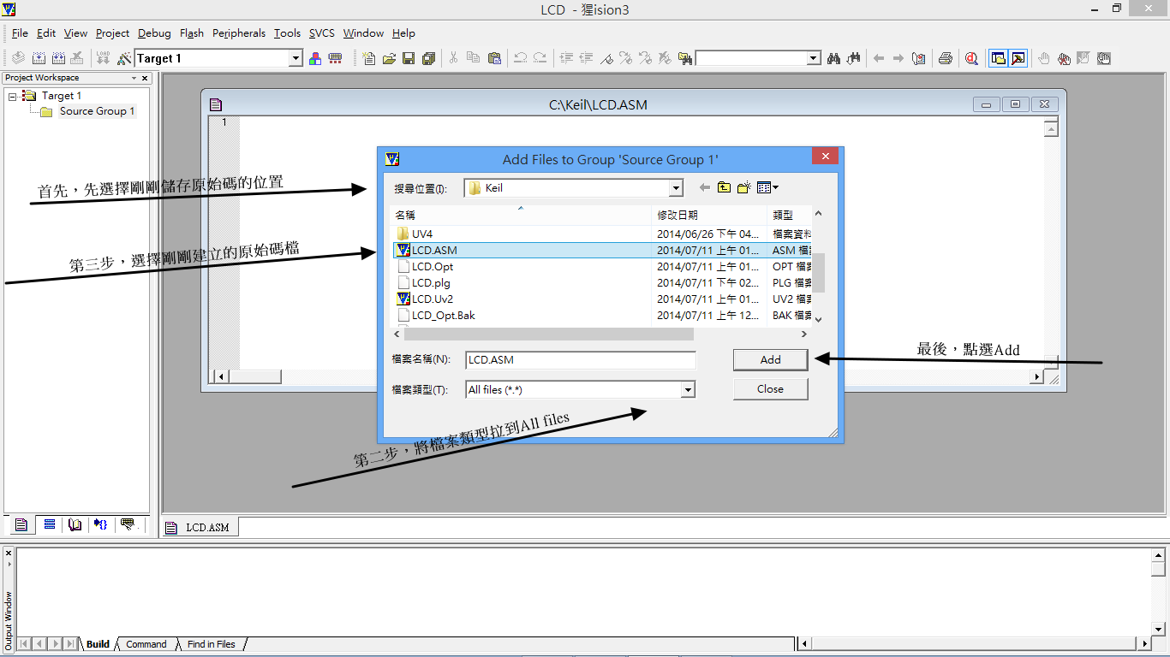

做完上面的步驟後，如果你看到，以下畫面，恭喜你了，已成功地將

LCD.ASM加到專案理了，我們可以開始撰寫程式碼。

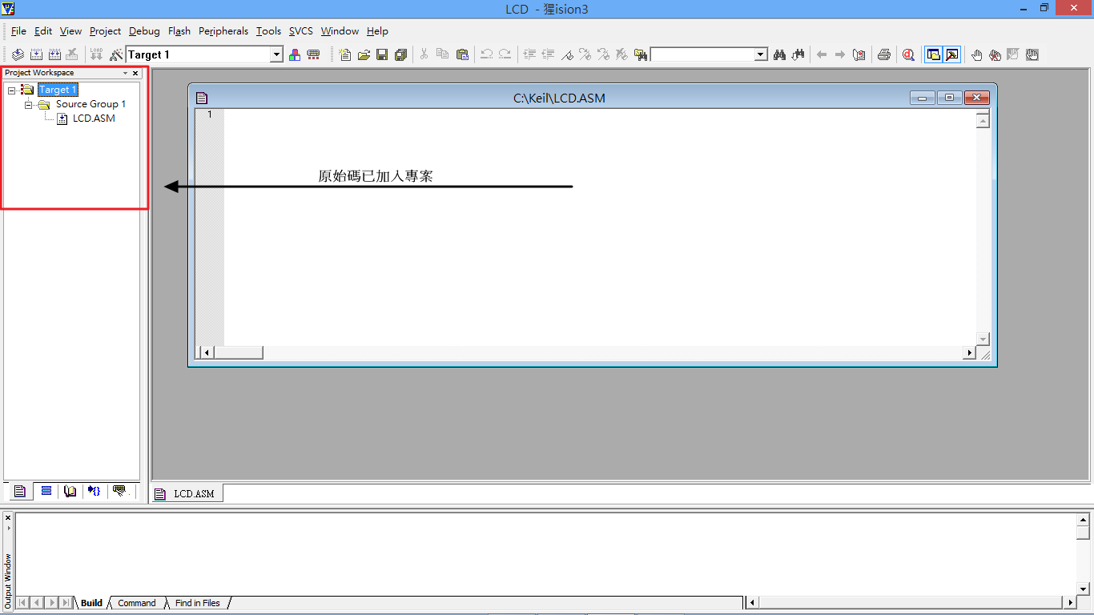

C. 撰寫程式碼

第一步，我們要將以下的程式碼鍵入原始檔內

ORG 00H

JMP START

START: MOV P2,#00H

CALL DELAY_1S

MOV P2,#0FFH

CALL DELAY_1S

JMP START

DELAY_1S: MOV R4,#250

D1: MOV R3,#10

D2: MOV R5,#200

DJNZ R5,$

DJNZ R3,D2

DJNZ R4,D1

RET

END

D. 組譯成HEX檔

第一步，必須要將程式碼組譯，按下圖片上的按鈕。

最後如果有看到0 Eerror(s), 0 Warning(s)。就代表組譯完成了。

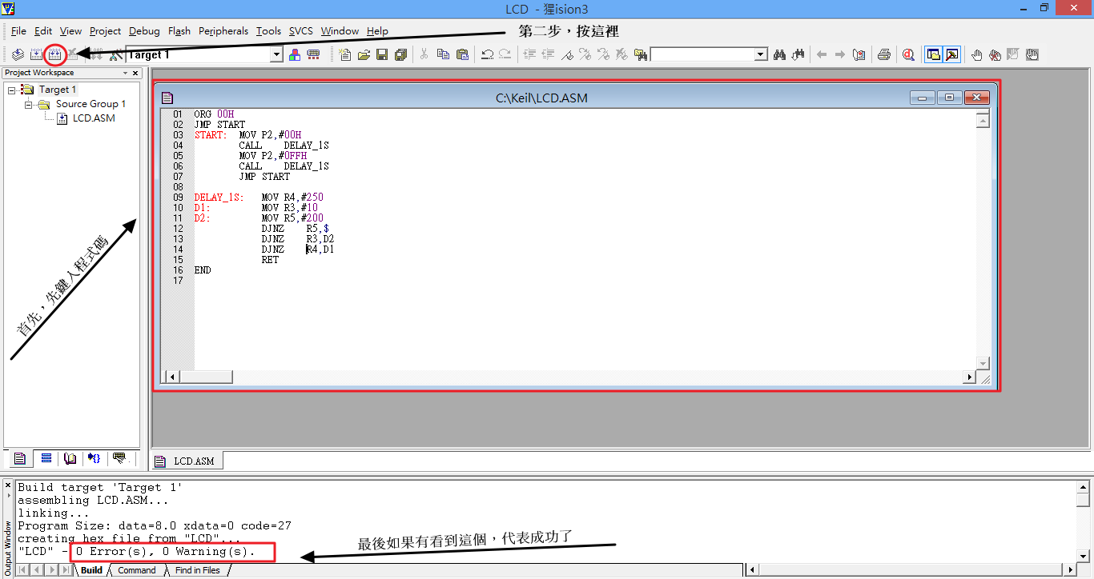

E. 透過燒錄程式將HEX檔燒錄到晶片裡

第一步，我們必須打開燒錄程式，首先，左鍵雙擊progisp.exe

這個程式檔，就是燒錄程式

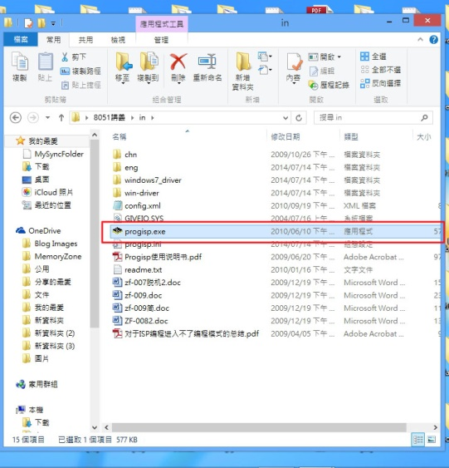

第二步，我們需要設定燒錄軟體。首先，因為我們使用的是AT89S51，

所以，在這個欄位選擇AT89S51，為了避免燒錄速度太快，有時候會

出現錯誤訊息。我們要將燒錄速度調到中等。

如下圖片所示，將Verify Signature , Chip Erase , Blank Check , Program FLASH ,

Verify FLASH打勾，就完成燒錄程式的設定了

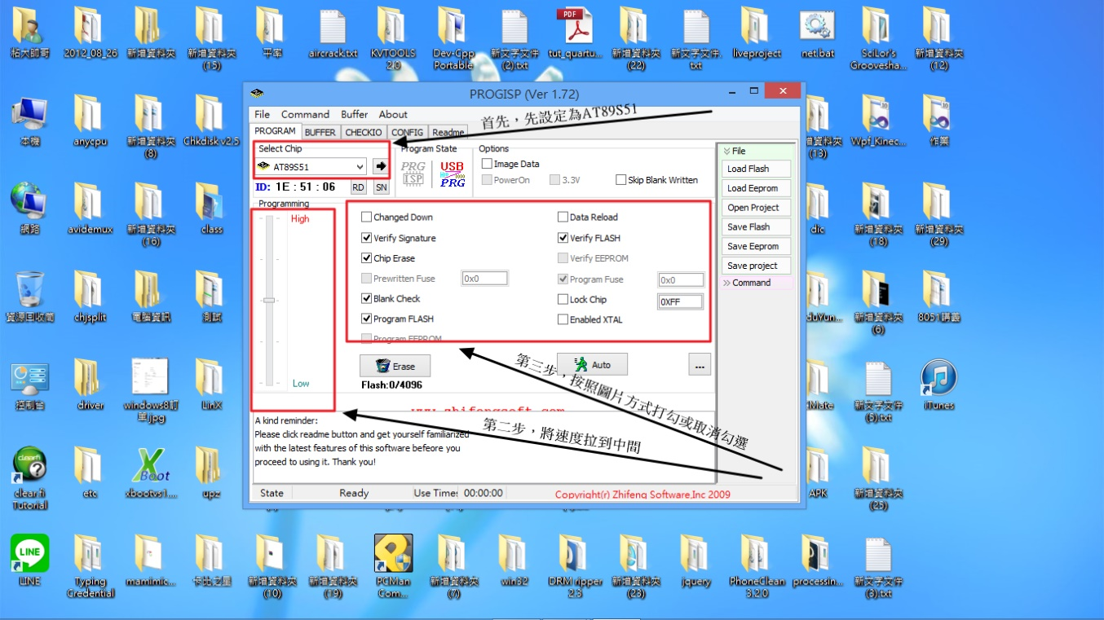

第三步，接著將實驗平台ISP燒錄的USB一併接上電腦，你會看到

PRG的燈亮起來。

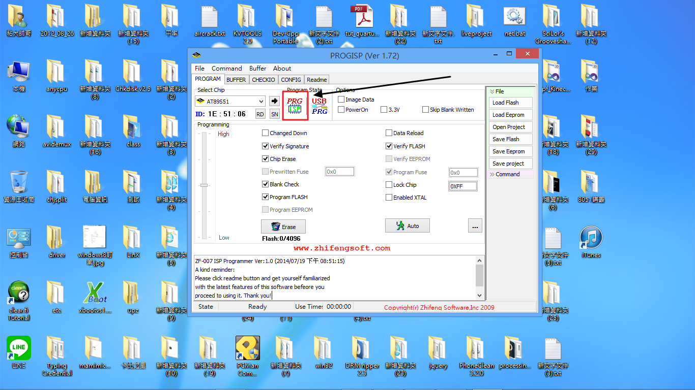

第四步，拉下Command的下拉式選單。接下來，按下Read Signature，

等他跑完後，下一步，按下Read Flash，進行讀入欲燒錄的HEX檔。

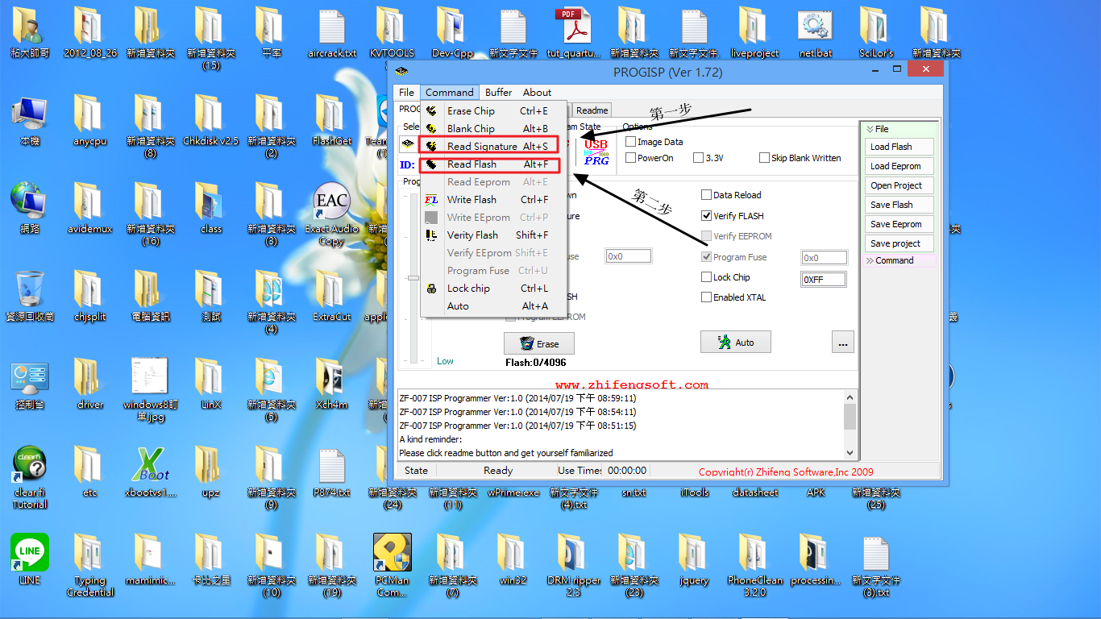

第五步，這一步，我們要選取剛剛組譯出來的HEX，將它燒錄到晶片上。

拉下File下拉式選單，選到Load Flash

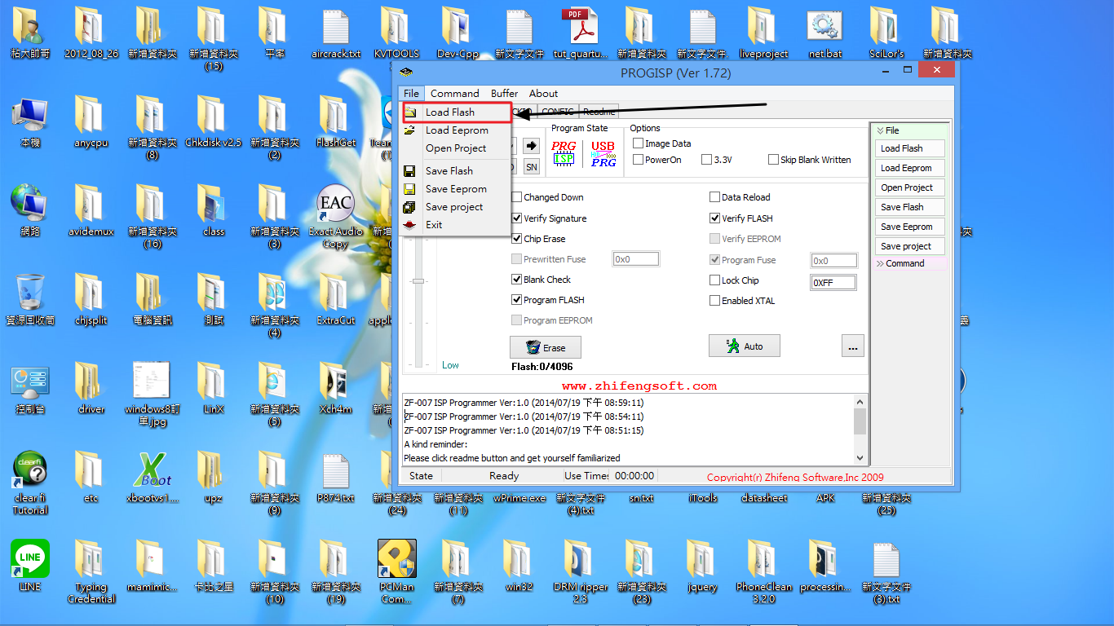

接下來，會看到這個視窗。

首先，先選到專案所在的資料夾。第二步，將這個選單拉到Intel Hex(*.hex)。

第三步，點選剛剛組譯出來的HEX檔(HEX檔的名稱就是專案的名稱)。最後，點選開啟。

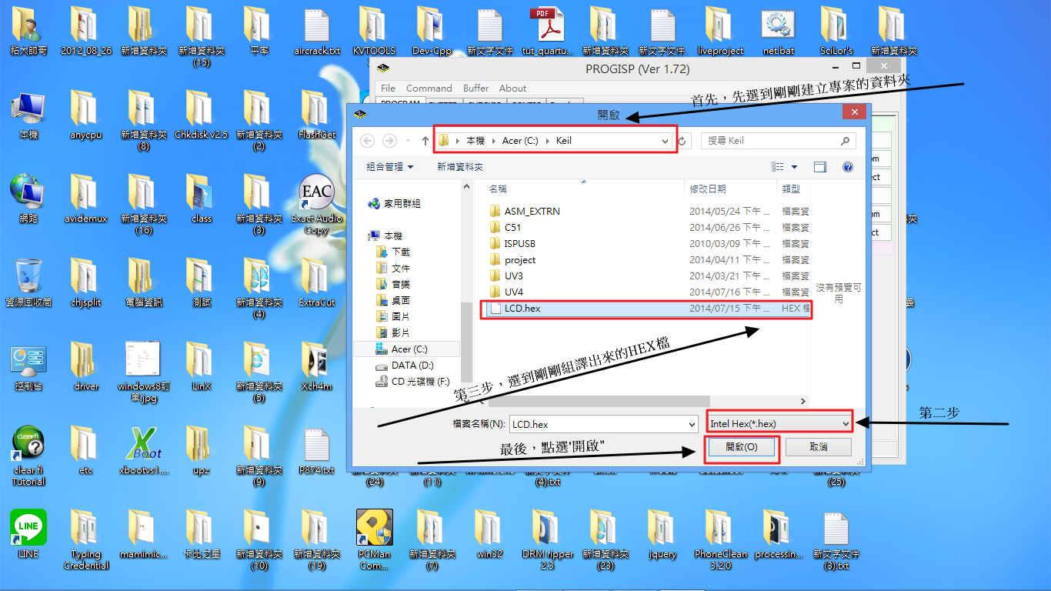

第六步，我們開始燒錄了，請按下AUTO按鈕，等待跑完，就將程式燒錄到晶片上了。這一步，可能會跳出錯誤訊息。如果，跳出錯誤訊息，檢查是否硬體問體，再重新燒錄一次。

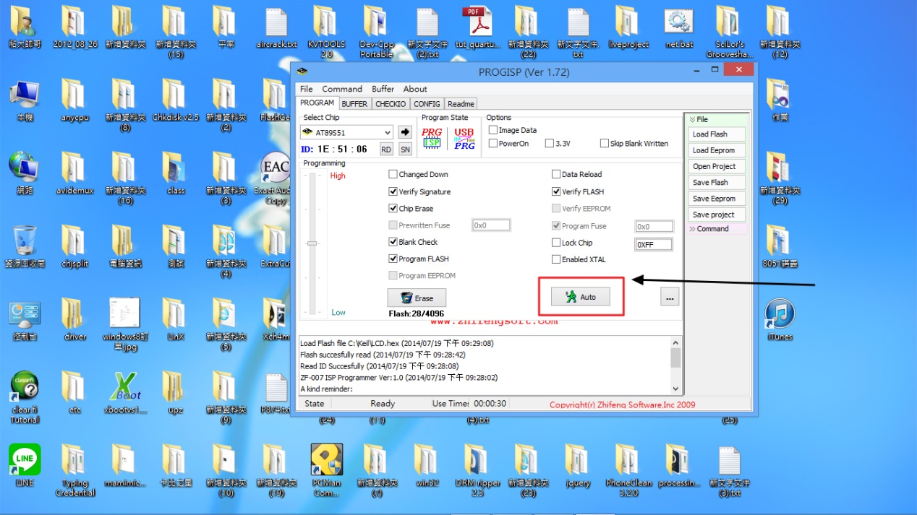

完成這一步後，應該可以看到LED燈開始閃爍。

LED第一個實驗就完成了

觀念提醒:

1. 程式碼講解

ORG 00H //從程式記憶體00H開始放置

JMP START //無條件跳躍至START(請注意”無條件”)

START: MOV P2,#00H //將00H(二進制00000000B)送至Port2

CALL DELAY_1S //呼叫副程式DELAY_1S(這個副程式的作用就是延遲1秒)

MOV P2,#0FFH //將16進制FFH二進制(11111111B)這個數值移至Port2

CALL DELAY_1S

JMP START //無條件跳躍至START(請注意”無條件”)

//START這個標記到JMP START為一個無窮迴圈，點亮8個LED，一秒後，熄滅所有LED，一秒後，又點亮LED，周而復始的

DELAY_1S: MOV R4,#250 //2個機械週期

D1: MOV R3,#10 //2x250

D2: MOV R5,#200 //2x10x250

DJNZ R5,$ //2x200x10x250

DJNZ R3,D2 //2x10x250

DJNZ R4,D1 //2x250

RET //返回呼叫此模組的下一道指令處

END //程式結尾

8051的一個機械週期幾乎等於1us

上面程式:

$2+2x250+2x10x250+2x200x10x250+2x10x250+2x250≅1x{10}^{6}$ us=1s

學生練習:

1. 將LED依序點亮，並循環(LED : PORT2)

二.LED基本實驗(學生練習一)

經過上一個實驗，我們已經知道將程式燒錄至單晶片，方法與過程皆已介紹

我們只需要將程式碼建立後將檔案加入專案，組譯成HEX後燒錄至晶片即可

A.從專案移除上次使用的原始碼檔

B.建立新的原始碼檔後組譯之

C.將HEX檔燒錄至單晶片

A.移除上次的原始碼

第一步，首先，在LCD.ASM上方右鍵，拉出如下圖的選單。

之後，點選Remove File ‘LCD.ASM’。(之所以是LCD.ASM,是因為我的原始檔取名叫做LCD.ASM)

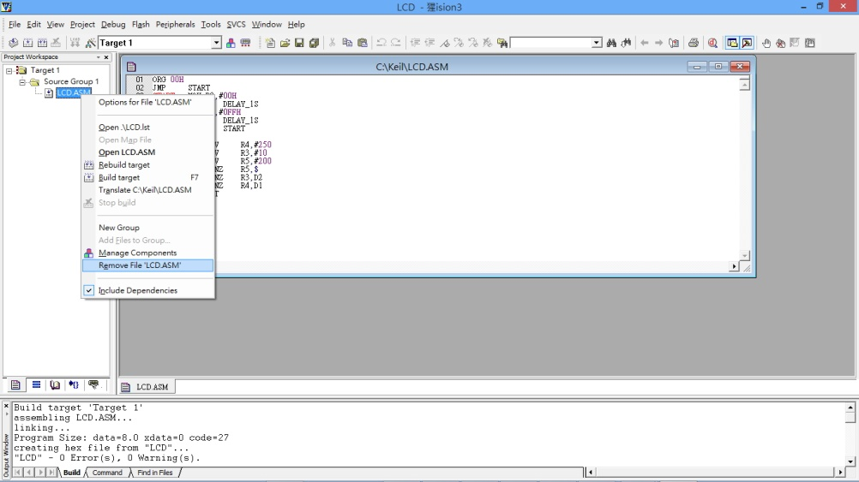

之後會看到如同下面圖片的視窗，左方的紅框內明顯原始檔不見了。

下一步，我們點擊黑色箭頭指示的(x)，把原始檔關閉

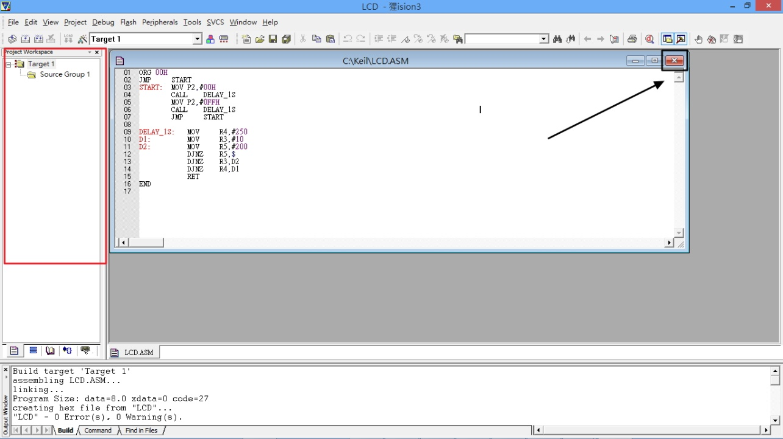

B.建立新的原始碼檔，並加入

第一步:首先，先拉開左上角File的下拉式選單，點選上面的"NEW"，產生新的程式檔



接著，我們將會看到一個空白的視窗。



第二步: 拉下File選單，點選Save後，如下圖顯示步驟



首先，要選擇存檔位置，在這裡因為我的專案是儲存在"C:\Keil"，所以我將原始碼也儲存在C:\Keil。接著，將存檔類型選到All Files。然後，設定程式檔名，特別注意，這邊我們取的檔名，檔案名稱以英文或數字為主，附檔名一定要是ASM。

例如，我們設LCD2.ASM檔名，。

最後，當然千忘要記得要存檔囉



第三步: 我們要將程式碼加入專案，首先，先在”Source Group1”按右鍵後，

會跳出一個下拉式選單。

接下來我們選擇Add Files to Group ‘Source Group1’



下一步，我們找到剛剛儲存原始碼的地方，我這個專案是把原始碼存在C:\Keil

所以，我將位置選擇C:\Keil。

接下來，我們要將”檔案類型”拉到All files

下一步，我們要點選剛剛建立的程式碼檔，剛剛我建立的程式碼檔是LED2.ASM，所以我點選他。

最後當然是點選Add，把原始檔加入。

之後，點選Close把加入檔案的視窗關掉。

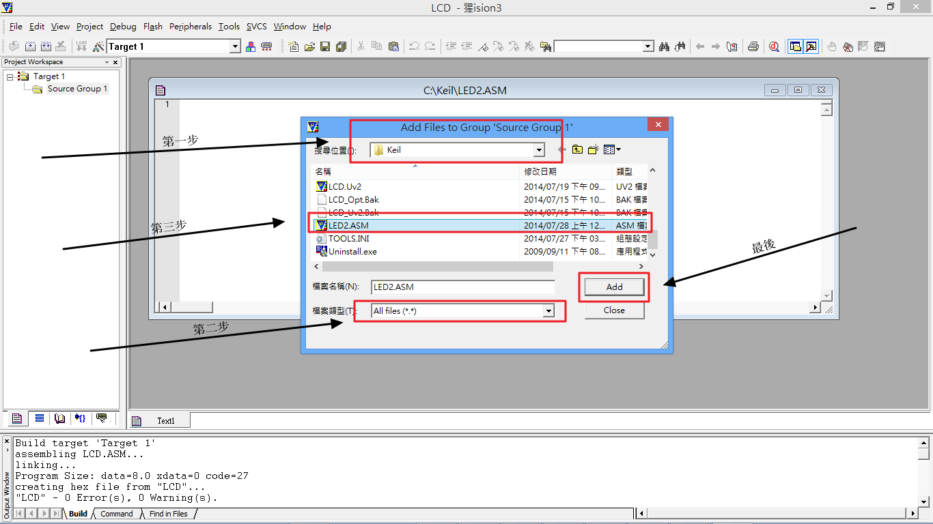

C.撰寫原始碼並組譯

第一步，將以下的原始碼，鍵入到檔案中

**;====================================**

**EXTRN CODE(DELAY_10MS)**

**EXTRN CODE(FLOOK_TABLE)**

**LED EQU P2**

**;=================================**

**ORG 00H**

**JMP START**

**START: MOV R1,#00**

**MOV R7,#16**

**MOV DPTR,#LED_TABLE**

**LOOP_1: CALL FLOOK_TABLE**

**MOV LED,R2**

**MOV R5,#100 ;DELAY 1sec**

**CALL DELAY_10MS**

**INC R1**

**DJNZ R7 ,LOOP_1**

**JMP START**

**;共陽LED 顯示碼TABLE表**

**LED_TABLE:**

**DB 0FEH,0FDH,0FBH,0F7H,0EFH,0DFH,0BFH,07FH**

**DB 0BFH,0DFH,0EFH,0F7H,0FBH,0FDH,0FEH,0FFH**

**END**

**;11111110B = FEH 11011111 = DFH**

**;11111101B = FDH 11101111 = EFH**

**;11111011B = FBH**

**;11110111B = F7H**

**;11101111B = EFH**

**;11011111B = DFH**

**;10111111B = BFH**

**;01111111B = 7FH**

**;10111111B =BFH**

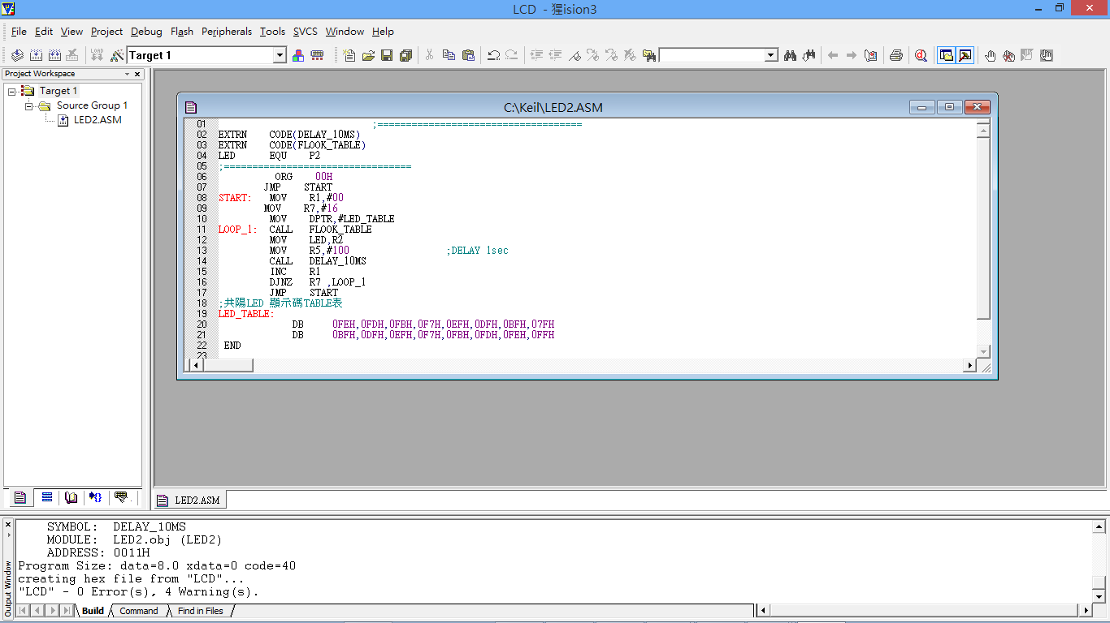

第二步，因為我們在程式中，使用了**EXTRN CODE(DELAY_10MS)和**

**EXTRN CODE(FLOOK_TABLE)**，也就是呼叫了名稱叫做**DELAY_10MS和FLOOK_TABLE的**外部副程式，所以我們需要先把他們建立好，之後再引用進來。

於是，我們跟建立主程式一樣，先按下NEW

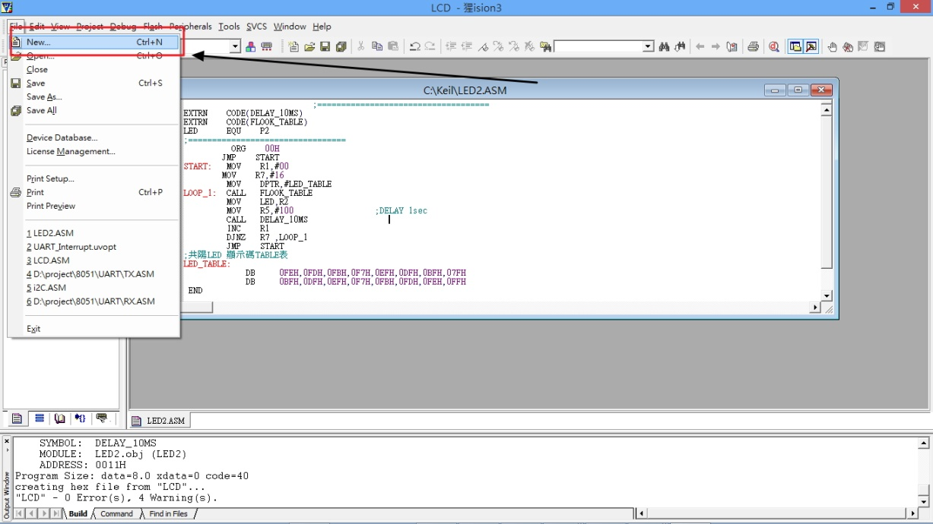

接著，我們將會看到一個空白的視窗。

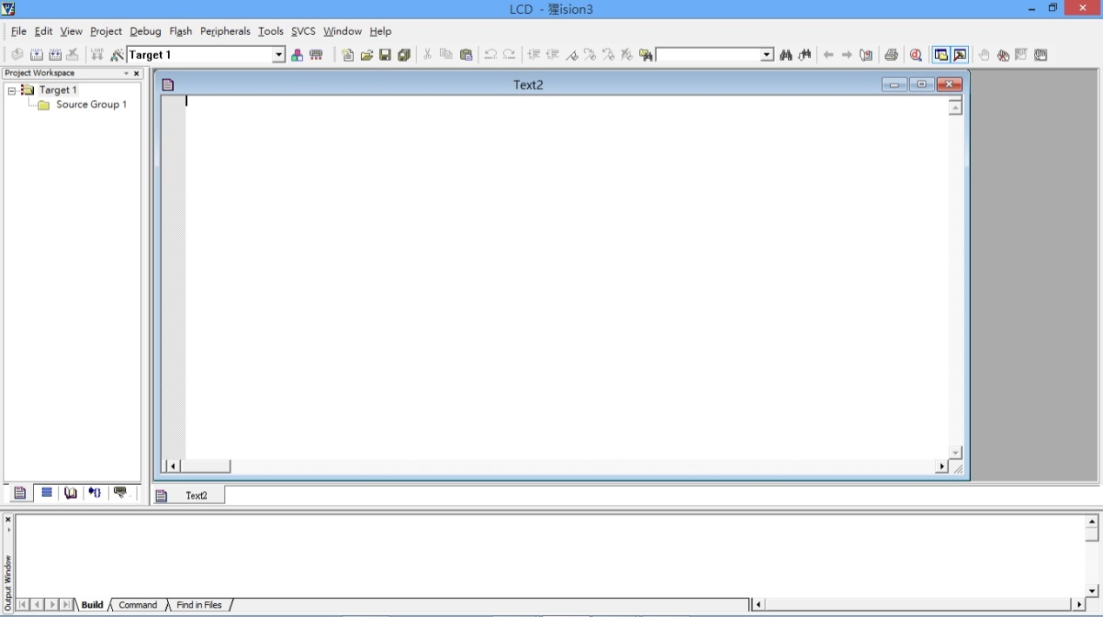

接下來，當然是把它儲存起來，我們拉下File選單，找到Save把檔案存起來



接著我們將看到一個熟悉的視窗。

首先，先決定要將原始碼存在哪，我選擇了C:\keil。

下一步，我們要將取檔名，檔名請取**DELAY_10MS.ASM**

(因為剛剛程式是**EXTRN CODE(DELAY_10MS)** )

最後當然是存檔囉

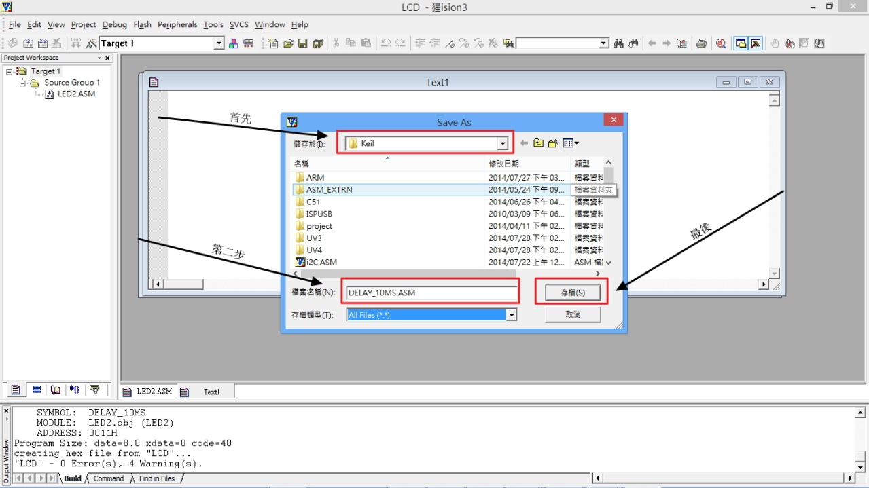

存完檔後我們接著要鍵入程式碼進去副程式裡面

**PUBLIC DELAY_10MS**;模組名稱

**ROM SEGMENT CODE**;共享ROM空間

**RSEG ROM**;選取可重置的 ROM空間

**DELAY_10MS:** ;模組名稱

**L_DELAY:** ;迴圈名稱

**MOV R4,#100**;將100放入R4暫存器

**S_DELAY:** ;迴圈名稱

**MOV R3,#48**;將48放入R3暫存器

**DJNZ R3,$** ;將R3減1，若R3不等於0則原地跳繼續執行指行程式

**DJNZ R4,S_DELAY** ;將R4減1，若R4不等於0則跳到S_DELAY這個標記

**DJNZ R5,L_DELAY**;將R5減1，若R5不等於0則跳到L_DELAY這個標記

**RET**;返回呼叫指令的下一行指令

**END**;模組結束

全部輸入進去紅色框框後，我們拉下File選單，找到Save把檔案存起來

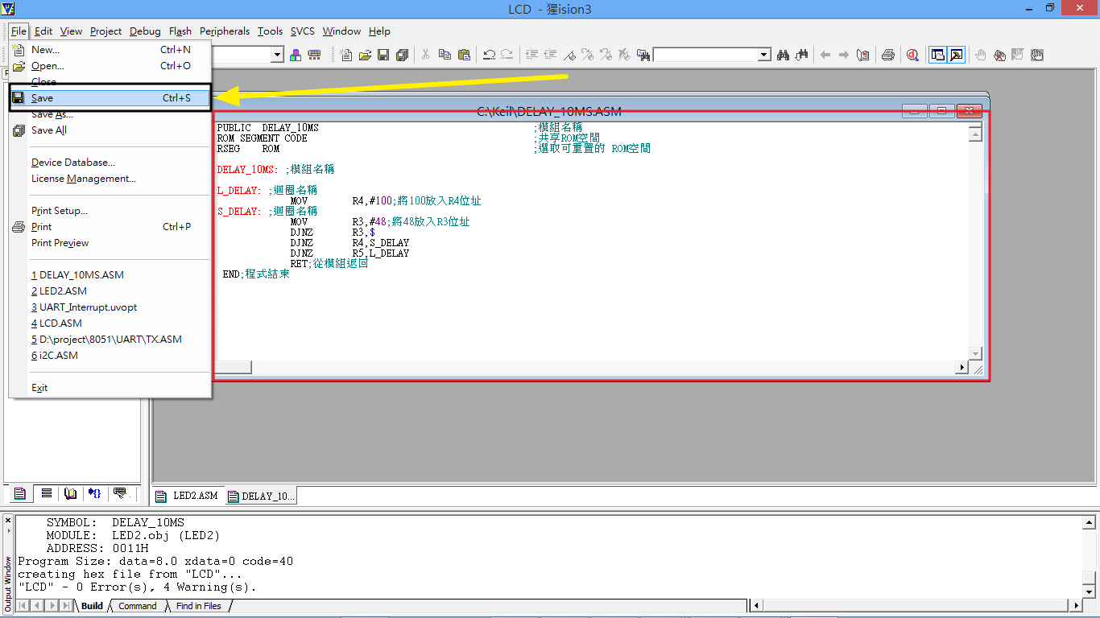

接著把他加入到專案裡吧

我們要將副程式加入專案，首先，先在”Source Group1”上面右鍵

這個時候，會跳出一個下拉式選單。

接下來我們選擇Add Files to Group ‘Source Group1’

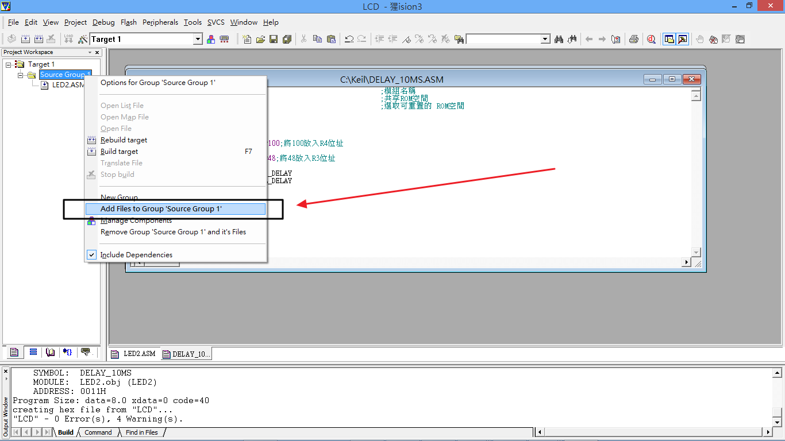

下一步，我們找到剛剛儲存原始碼的地方，我這個專案是把原始碼存在C:\Keil

所以，我將位置選擇C:\Keil。

接下來，我們要將”檔案類型”拉到All files

下一步，我們要點選剛剛建立的副程式檔，剛剛我建立的程式碼檔是

**“DELAY_10MS.ASM”**所以我點選他。

最後當然是點選Add，把副程式檔加入。

之後，點選Close把加入檔案的視窗關掉。

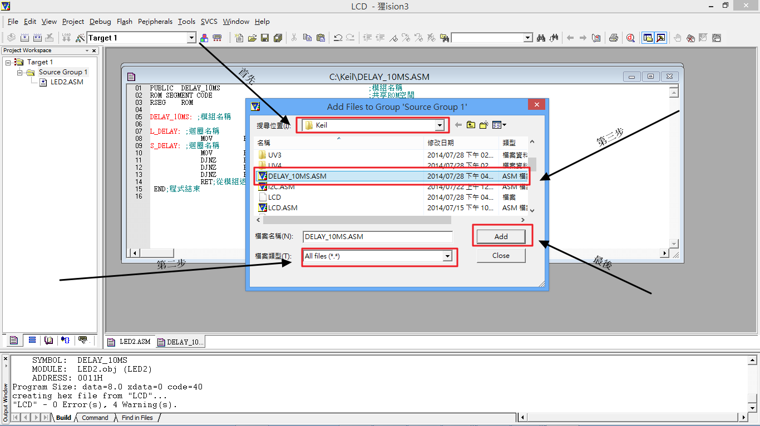

做完上一步，我們可以看到右方，多了一個**DELAY_10MS.ASM**

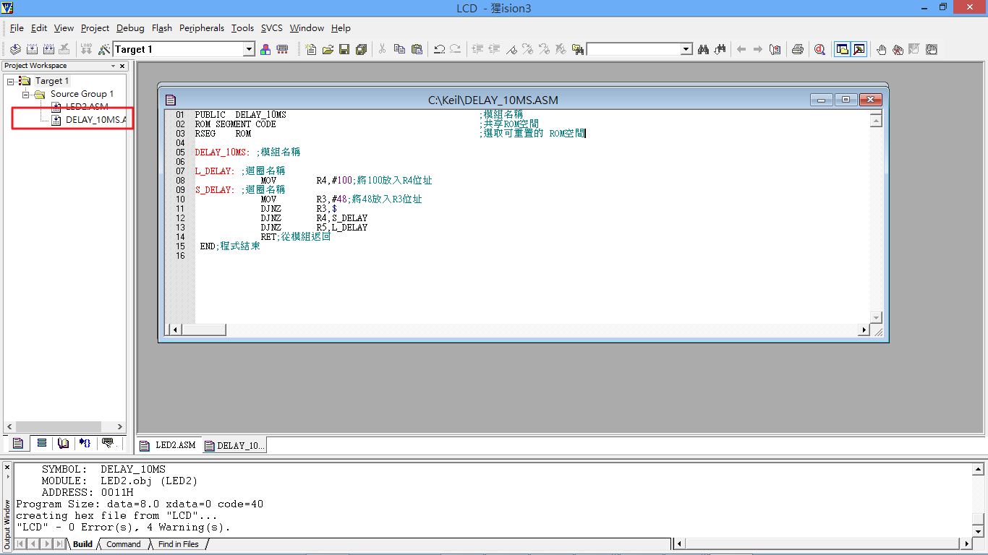

第三步，我們要加入第二個副程式 " **FLOOK_TABLE** ",順向查表,根據有順序的index找到不規則碼

方法事實上跟第二步一模一樣，這邊就不再論述，不過注意，有兩點不 一樣

第一點: 原始碼請命名為FLOOK_TABLE.ASM

第二點: 請輸入以下之程式碼

**;----------------------------------------------- --------------------------------**

**;順向查表 : index -> code**

**;輸入索引值 : index(R1),table_name,table address(DPTR)**

**;輸出索引值 : code(R2)**

**;使用輸出 : R1,R2**

**;查表在R1,結果放R2**

**;----------------------------------------------- --------------------------------**

**PUBLIC FLOOK_TABLE** ;告訴組譯器FLOOK_TABLE的模組程式是可提供其程式呼叫使用的

**ROM SEGMENT CODE** ;共享ROM空間

**RSEG ROM** ;選取可重置的 ROM空間

**FLOOK_TABLE:** ;模組名稱

**MOV A,R1** ;將R1位置的值放在A

**MOVC A,@A+DPTR** ;將表格內第A(R1)個的數字放於A(查表指令)

**MOV R2,A** ;將A的值放在R2

**RET** ;模組程式返回

**END** ;模組程式結束

做完之後，可以看到左方多了**FLOOK_TABLE.ASM，**就代表恭喜你已經完成了第三步:

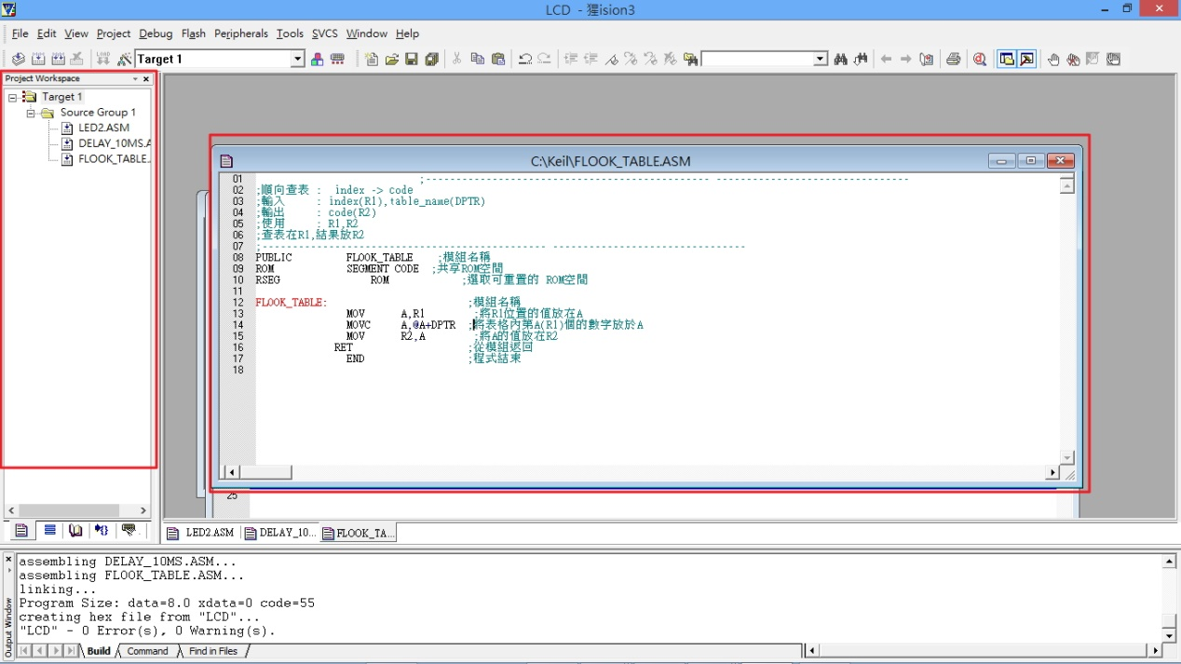

第四步，我們要組譯成HEX檔，我們按下如圖上的按鈕。

最後如果有看到0 Eerror(s), 0 Warning(s)。就代表組譯完成了。

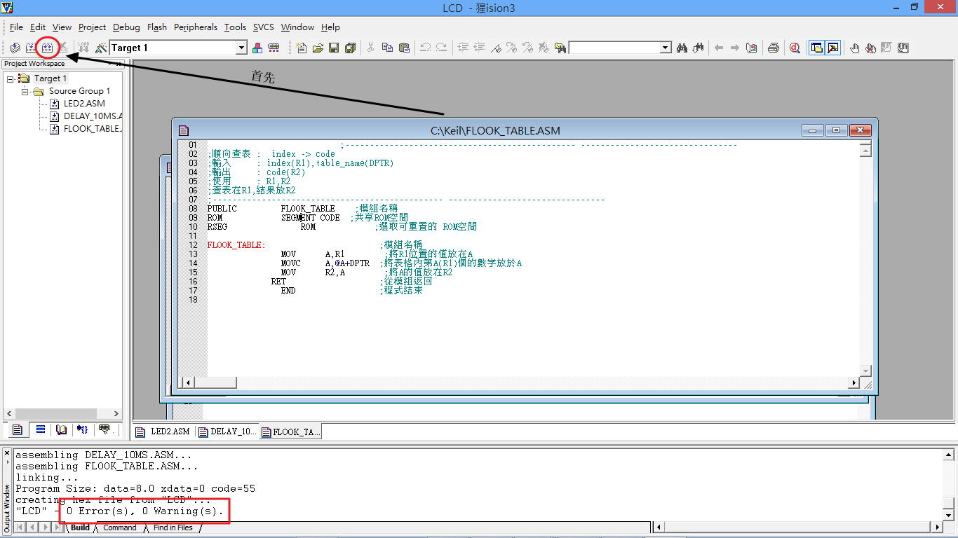

D. 將HEX檔燒錄進去單晶片

第一步，我們必須打開燒錄程式，首先，左鍵雙擊progisp.exe

這個程式檔，就是燒錄程式



\

第二步，我們需要設定燒錄軟體。首先，因為我們使用的是AT89S51，

所以，在這個欄位選擇AT89S51

接下來，為了避免燒錄速度太快，有時候會出現錯誤訊息。因此，我們要將燒錄速度調到中等。

如下圖片所示，將Verify Signature , Chip Erase , Blank Check , Program FLASH , Verify FLASH打勾，就完成燒錄程式的設定了

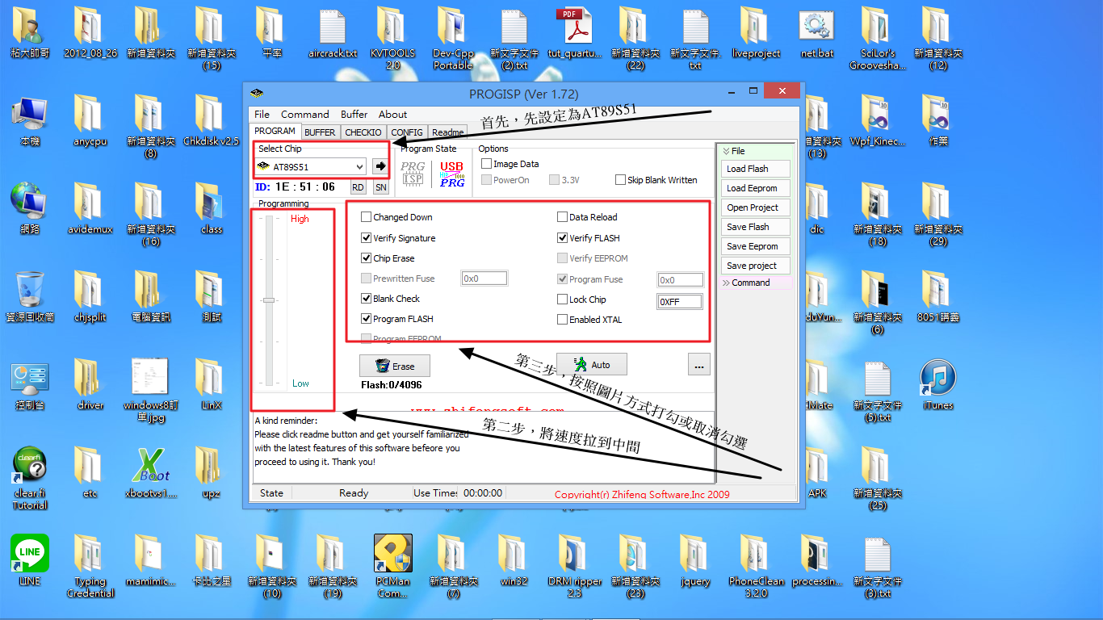

第三步，接著將實驗平台的ISP燒路線的USB一併接上電腦，你會看到PRG的燈亮起來。



第四步，拉下Command的下拉式選單。接下來，按下Read Signature，等他跑完後，下一步，按下Read Flash，進行讀入欲燒錄的HEX檔。



第五步，這一步，我們要選取剛剛組譯出來的HEX，將它燒錄到晶片上。

拉下File下拉式選單，選到Load Flash



接下來，會看到這個視窗。

首先，先選到專案所在的資料夾。第二步，將這個選單拉到Intel Hex(*.hex)。

第三步，點選剛剛組譯出來的HEX檔(HEX檔的名稱就是專案的名稱而不是原始檔的名稱)。最後，點選開啟。



第六步，我們開始燒錄了，請按下AUTO按鈕，等待跑完，就將程式燒錄到晶片上了。這一步，可能會跳出錯誤。如果，跳出錯誤，檢查是否為硬體的問題



三.七段顯示器與中斷控制

基本實驗

七段顯示器原理基本上和LED是一樣的。唯一不同之處，就是兩者硬體排列方式不同而已。

下面是這次實驗的流程圖

C.建立新的原始碼檔，並加入

B.從專案移除上次使用的原始碼檔

A.完成硬體接線

E.將HEX檔燒錄進去晶片

D.撰寫原始碼並組譯之

A. 完成硬體接線:

第一步，我們要找尋8051上P2埠跳線的地方

由於之前的實驗已經使用過P2埠，我們可以確定P2埠跳線J11



所以P2跳線的位置是J11

第二步，我們要確認七段顯示器的位置，由下圖我們可以看出，七段顯示器是跳線J6

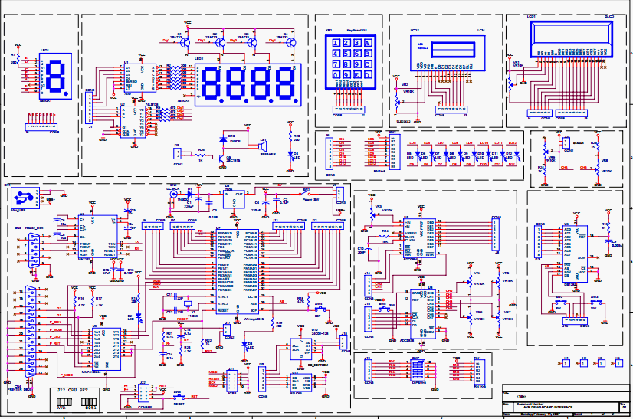

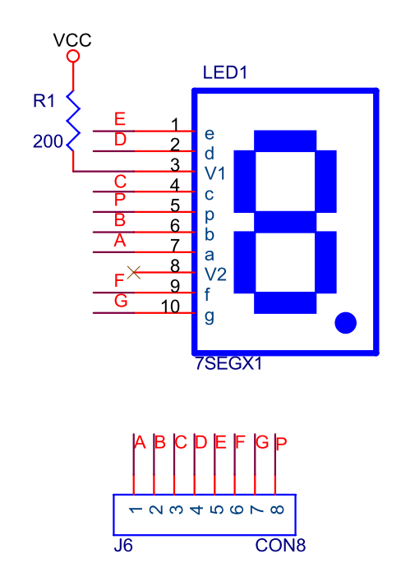

第三步，可以開始接線了

下面是實驗版:

我們將J11接到J6的位置

接下來，開始接吧。

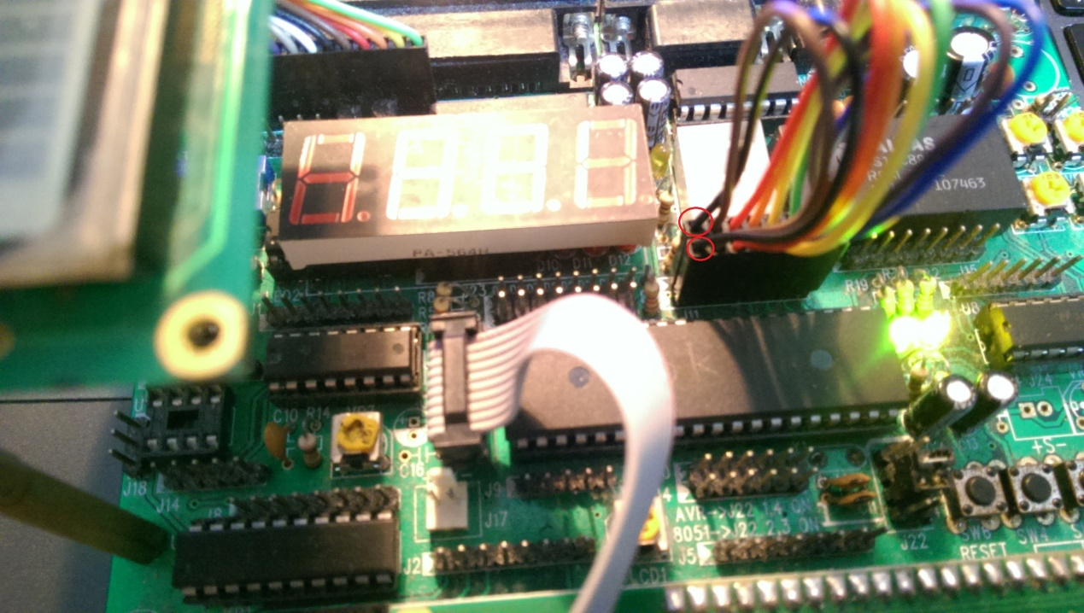

接線注意，一般來說，同樣顏色的線要再同一邊。我習慣是黑色統一在左邊。

到了這一步接線就完成了

B. 從專案移除上次使用的原始碼檔

第一步，我們需要移除上次用原始碼檔。在欲移除的原始碼檔，上方右鍵拉出下拉選單。

我們點選Remove File ‘原始檔名稱’，從專案中，將原始碼移除。

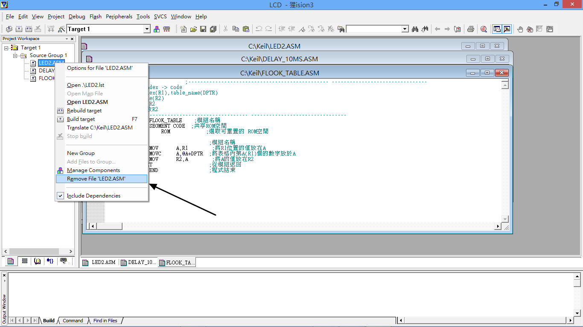

將三個原始碼都移除掉後，會看到以下的畫面。

按下如下圖中(x)符號，關閉這三個視窗。

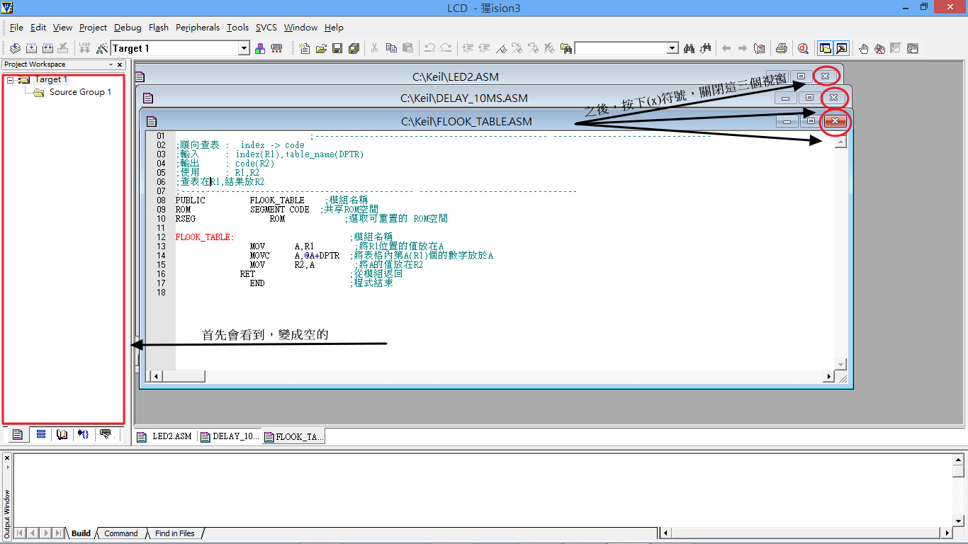

最後，你會看到如下圖一樣專案

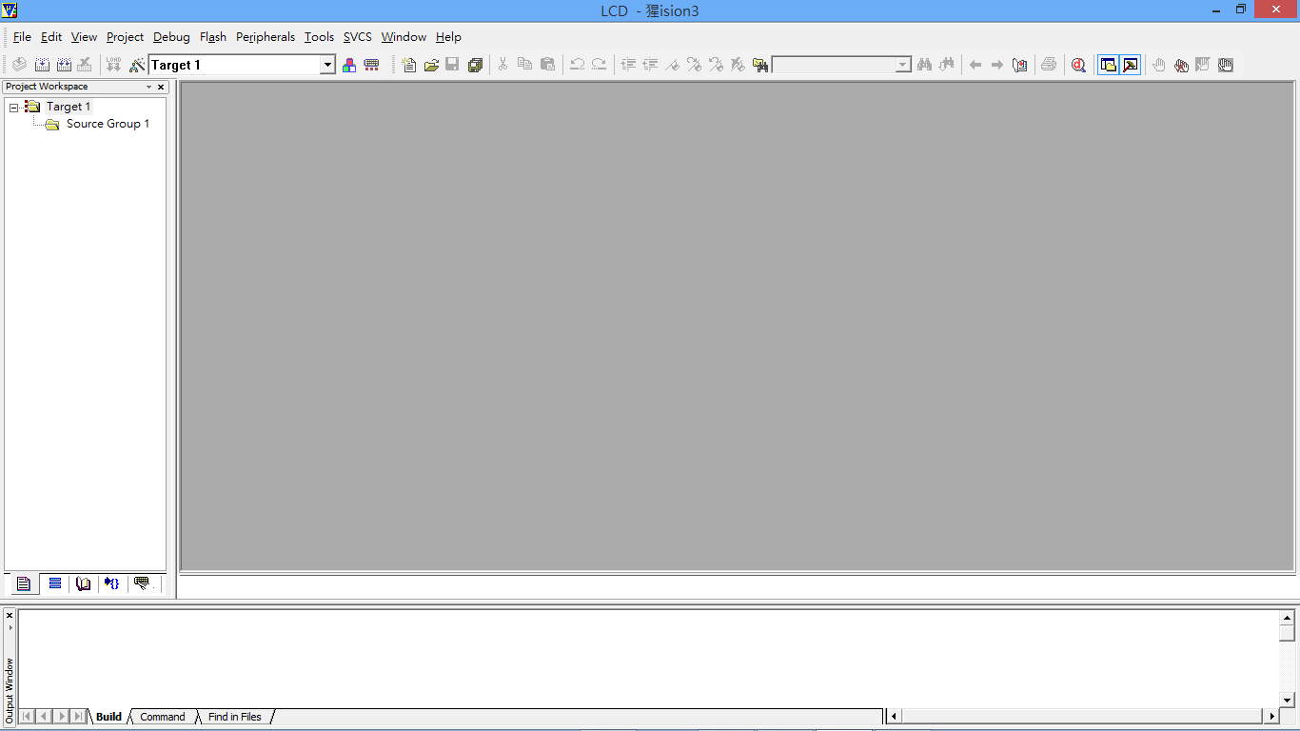

C.建立新的原始碼檔，並加入

第一步，在專案建立好了以後，我們加入原始碼。

首先，先拉開左上角File的下拉式選單，點選上面的"NEW"，產生新的程式檔



接著，我們將會看到一個空白的視窗



第六步: 拉下File選單，點選Save後，如下圖步驟



首先，選擇存檔位置，在這裡因為我的專案是儲存在"C:\Keil"，所以我將原始碼也儲存在C:\Keil。

接著，將存檔類型選到All Files。然後，我們要設定程式的檔名，特別注意，檔案名稱以英文或數字為主，附檔名一定要是ASM。

例如，我們設 SEVEN.ASM檔名。

最後，當然千萬要記得存檔囉



第七步: 我們要將程式碼加入專案，首先，先在”Source Group1”按右鍵後，

會跳出一個下拉式選單。

接下來我們選擇Add Files to Group ‘Source Group1’



之後，會看到下列的視窗。

下一步，我們找到剛剛儲存原始碼的地方，我這個專案是把原始碼存在C:\Keil

所以，我將位置選擇C:\Keil。

接下來，我們要將”檔案類型”拉到All files

下一步，我們要點選剛剛建立的程式碼檔，剛剛我建立的程式碼檔是SEVEN.ASM，所以我點選他。

最後當然是點選Add，把原始檔加入。

之後，點選Close把加入檔案的視窗關掉。



做完上面的步驟後，如果你看到，以下畫面，恭喜你，已成功地將SEVEN.ASM加到專案裡了。我們可以開始鍵入程式碼。

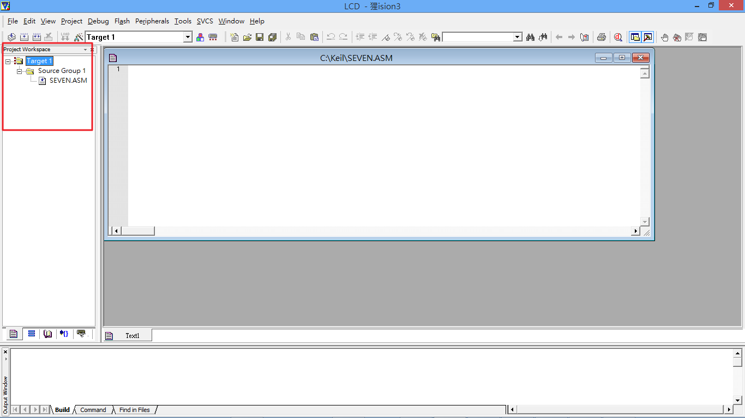

D.撰寫原始碼並組譯之

第一步，將以下的原始碼鍵入到檔案中

**ORG        00H //設定主程式記憶體起始位置**

**JMP        START**

**ORG        0BH //設定中斷服務常式(ISR , Interrupt Serviecs Routine)記憶體起始位置**

**JMP        TIMER_1S**

**START:      MOV      DPTR,#TABLE**

**MOV      R0,#20**

**MOV      R1,#0**

**MOV      TMOD,#00000001B**

**MOV      TH0,high(65536-50000)   //設定高位元**

**MOV       TL0,low(65536-50000)   //設定低位元(PS 設定計時50ms會溢位，尚未開始計時)**

**MOV         IE,#10000010B      //中斷致能**

**SETB                TR0          //開始計時**

**LOOP:      MOV        A,R1**

**MOVC     A,@A+DPTR**

**MOV        P2,A**

**CJNE                R1,#10,LOOP**

**MOV        R1,#0**

**JMP         LOOP**

**TIMER_1S:       DJNZ        R0,TIMER1  //讓計時器未達到1秒前一直跑**

**CLR         TR0      //關閉計時器**

**CALL TIMER0**

**INC  R1**

**MOV        R0,#20**

**SETB                TR0**

**RETI**

**TIMER0:    MOV      TH0,high(65536-50000)   //設定高位元**

**MOV        TL0,low(65536-50000)   //設定低位元(PS 設定計時50ms會溢位，尚未開始計時)**

**RETI**

**TABLE:**

**DB   0C0H,0F9H,0A4H,0B0H,099H,092H,082H,0F8H,080H,098H**

**END**

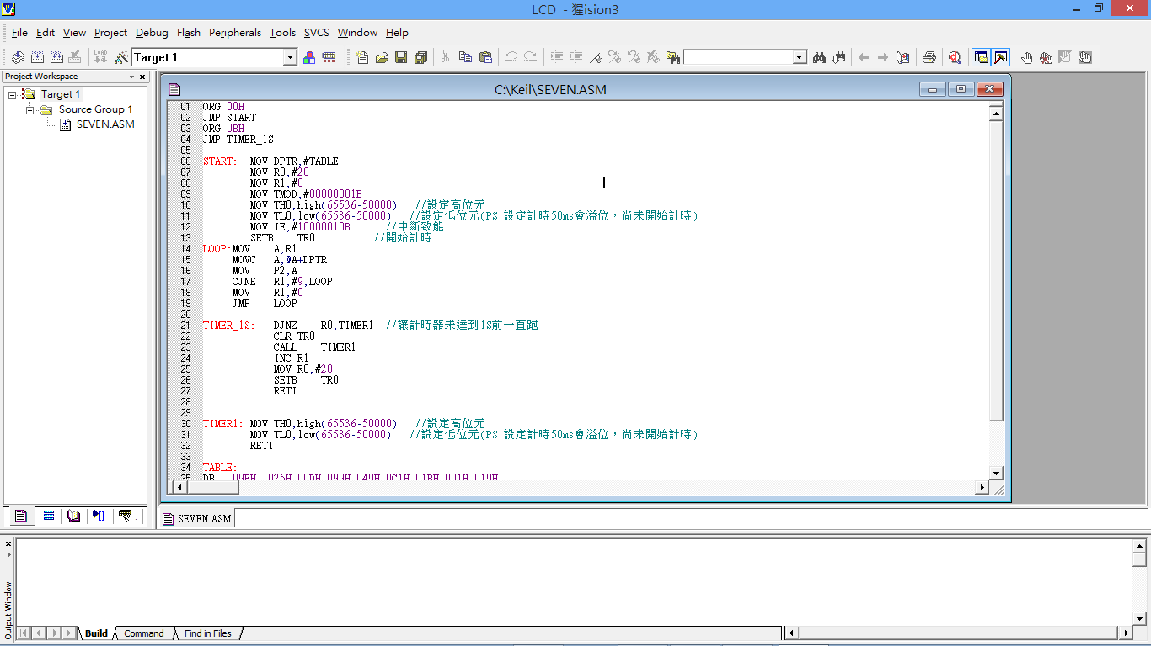

第二步，我們需要組譯原始碼，請按下圖中的符號

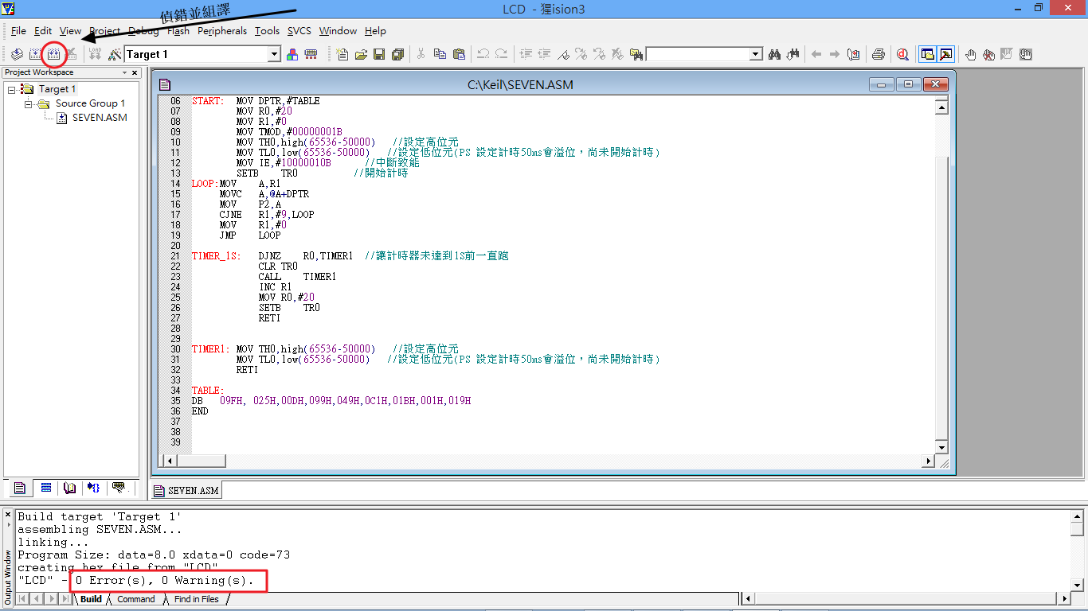

如果看到0 Error(s), 0 Warning(s)。 代表說，你成功了



E.將HEX檔燒錄進去晶片裡

第一步，我們必須打開燒錄程式，首先，左鍵雙擊progisp.exe

這個程式檔，就是燒錄程式



第二步，將Verify Signature , Chip Erase , Blank Check , Program FLASH , Verify FLASH打勾，就完成燒錄程式的設定了



第三步，接著將實驗平台的ISP燒錄線的USB一併接上電腦，你會看到PRG的燈亮起來。



第四步，拉下Command的下拉式選單。接下來，按下Read Signature，等他跑完後，下一步，按下Read Flash，進行讀入欲燒錄的HEX檔。



第五步，這一步，我們要選取剛剛組譯出來的HEX，將它燒錄到晶片上。

拉下File下拉式選單，選到Load Flash，進行讀入欲燒錄的HEX檔



接下來，會看到這個視窗。

首先，先選到專案所在的資料夾。第二步，將這個選單拉到Intel Hex(*.hex)。

第三步，點選剛剛組譯出來的HEX檔(HEX檔的名稱就是專案的名稱)。最後，點選開啟。



第六步，我們開始燒錄了，請按下AUTO按鈕，等待跑完，就將程式燒錄到晶片上了。這一步，可能會跳出錯誤。如果，跳出錯誤，檢查是否為硬體問題



完成這一步後，應該可以看到七段顯示器開始顯示數字，就代表你成功了。

觀念提醒:

**A.中斷(Interrupt)：**

所謂中斷為：CPU做自己的事，一但符合中斷條件發生自動跳至副程式

(又稱中斷服務常式(ISR , Interrupt Serviecs Routine)來處理中斷事件，處

理完畢後又自動跳回來做自己的事。

要使用中斷我們最基本必須:

1. 致能中斷致能暫存器(IE) 2. 致能TMOD暫存器 3.將值放入計時/計數器

4. 啟動計時器

1. 致能中斷致能暫存器(IE)

|  |  |  |  |  |  |  |  |  |
| --- | --- | --- | --- | --- | --- | --- | --- | --- |
| *IE(A8H)：中斷致能暫存器   |  |  |  |  |  |  |  |  | | --- | --- | --- | --- | --- | --- | --- | --- | | EA | 保留 | ET2 | ES | ET1 | EX1 | ET0 | EX0 |  * EA：總中斷開關 * ES：串列埠中斷致能 * ET1：Timer1計時/計數中斷致能 * EX1： $\overline{INT1}$ 外部中斷致能 * ET0：Timer0計時/計數中斷致能 * EX0： $\overline{INT0}$ 外部中斷致能 * ET2：8052中Timer計時/計數中斷致能 |

我們是8051+使用Timer0。所以，中斷致能暫存器(IE)，要放入10000010B(82H)

EX: MOV IE,#10000010B

2. 致能TMOD暫存器

TMOD暫存器

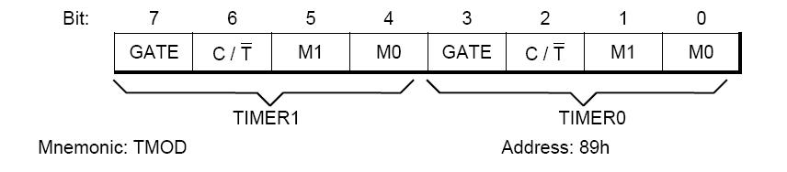

**GATE：**

0：TRx=1，即可啟動Timerx

1：TRx=1，同時 INTx 為 Hi 後，才可啟動Timerx

**C/T：**

0：內部計數器(12MHz)

1：外部計數器，T0/T1接腳輸入(計頻)

**M1,M0：**

0,0 (Mode0)：13位元計時/計數器

0,1 (Mode1)：16位元計時/計數器

1,0 (Mode2)：8位元計時/計數器，具自動載入

1,1 (Mode3)：8位元計時/計數器 + 8位元計時器

我們是8051+使用Timer 0 + 16位元計時/計數器(Mode1)。所以，TMOD暫存器要放入00000001B(01H)

EX: MOV TMOD,#00000001B

3. 將值放入16位元計時/計數器

將65536-計數值(單位:奈秒)，取低8位元，放到TL0

MOV TL0,low(65536-50000)

將65536-計數值(單位:奈秒) , 取高8位元，放到TH0

MOV TH0,high(65536-50000)

4. 啟動計時器

我們只需要致能TRX即可，這裡我們是使用TIMER0，所以致能TR0即可

EX: SETB TR0

如果，我們要將計時器停止，只要將TR0清空即可

EX: CLR TR0

B.程式架構:

利用每秒進入中斷服務常式的特性，遞增暫存器，並顯示在七段顯示器上面。

Q&A

Q1.如何每秒進入中斷服務常式一次??

ANS.藉由每50MS中斷進入中斷服務常式，在中斷服務常式的第一行置入計時器的數字，促使重新計算而不會進入以下的程式，如此動作20次後，就可以達到類似每秒(50MS x 20=1000MS)進入中斷服務常式一次的效果。